



**Cisco HyperFlex Sizer** スタートアップ ガイド

初版**：**2018 年 5 月 7 日

最終更新日: 2020-09-05

シスコ システムズ合同会社

Cisco Systems, Inc. 170 West Tasman Drive San Jose, CA 95134-1706 USA

[http://www.cisco.com](http://www.cisco.com/)

Tel: 408 526-4000

800 553-NETS (6387)

Fax：408 527-0883

このマニュアルに記載されている仕様および製品に関する情報は、予告なしに変更されることがあります。このマニュアルに記載されている表現、情報、および推奨事項は、すべて正確であると考えていますが、明示的であれ黙示的であれ、一切の保証の責任を負わないものとします。このマニュアルに記載されている製品の使用は、すべてユーザー側の責任になります。

対象製品のソフトウェアライセンスおよび限定保証は、製品に添付された『INFORMATION PACKET』に記載されています。添付されていない場合には、代理店にご連絡ください。

シスコが導入する TCP ヘッダー圧縮は、カリフォルニア大学バークレー校（UCB）により、UNIX オペレーティング システムの UCB パブリック ドメイン バージョンの一部として開発されたプログラムを適応したものです。All rights reserved. Copyright © 1981, Regents of the University of California.

ここに記載されている他のいかなる保証にもよらず、各社のすべてのマニュアルおよびソフトウェアは、障害も含めて「現状のまま」として提供されます。Cisco およびこれら各社は、商品性の保証、特定目的への準拠の保証、および権利を侵害しないことに関する保証、あるいは取引過程、使用、取引慣行によって発生する保証をはじめとする、明示されたまたは黙示された一切の保証の責任を負わないものとします。

いかなる場合においても、Cisco およびその供給者は、このマニュアルに適用できるまたは適用できないことによって、発生する利益の損失やデータの損傷をはじめとする、間接的、派生的、偶発的、あるいは特殊な損害について、あらゆる可能性が Cisco またはその供給者に知らされていても、それらに対する責任を一切負わないものとします。

このマニュアルで使用している IP アドレスおよび電話番号は、実際のアドレスおよび電話番号を示すものではありません。マニュアル内の例、コマンド出力、ネットワークトポロジ図、およびその他の図は、説明のみを目的として使用されています。説明の中に実際のアドレスおよび電話番号が使用されていたとしても、それは意図的なものではなく、偶然の一致によるものです。

Cisco および Cisco ロゴは、シスコ またはその関連会社の米国およびその他の国における商標または登録商標です。シスコの商標の一覧については、URL：[https://www.cisco.com/go/trademarks をご覧ください。](https://www.cisco.com/go/trademarks)掲載されている第三者の商標はそれぞれの権利者の財産です。「パートナー」または「partner」という用語は、Cisco と他社との間のパートナーシップ関係を意味するものではありません。(1721R)

© 2020 Cisco Systems, Inc. All rights reserved.

### 目次

第 **1** 章

#### 概要 5

はじめに **5**

インストールの前提条件 **6**

HyperFlex Sizer へのアクセス **6**

クイック スタート ガイド **7**

HyperFlex Sizer のホームページ **8**

第 **2** 章

#### シナリオ 9

シナリオの追加 **9**

[シナリオ（Scenario）] ページ **10**

ワークロードがある [シナリオ（Scenarios）] ページ **11**

シナリオのタスク **14**

固定設定タブ（逆サイジング）**16**

第 **3** 章

#### ワークロード 20

[ワークロード（Workloads）] 枠 **20**

VDI のワークロード **21**

* VDI のワークロードの追加
* Epic Hyperspace のワークロードの追加
* VDI インフラストラクチャ VM のワークロードの追加
* RDSH ワークロードの追加

データベースのワークロード **34**

* Microsoft SQL ワークロードの追加
* Oracle ワークロードの追加
* Splunk のワークロードの追加
* ークロードの一括追加

その他のワークロード **46**

* 一般的なサーバ仮想化環境（VSI）のワークロードの追加
* Microsoft Exchange Server のワークロードの追加
* HX Edge（ROBO）のワークロードの追加
* コンピューティングとキャパシティ サイジング ツール（RAW）のワークロードの追加
* HX ワークロードでのファイルのアップロードの追加
* HX ワークロードでの Veeam 可用性ソリューションの追加
* Kubernetes コンテナのワークロードの追加
* AI と機械学習のワークロードの追加

**第 4 章**

**Microsoft Exchange 2013** のサーバーの役割の要件電卓 の設定 **71**

Microsoft Exchange 2013 のサーバーの役割の要件電卓

トラブルシューティング

**第 5 章**

**付録** **76**

第 **1** 章



# 概要

## はじめに

* はじめに
* インストールの前提条件
* HyperFlex Sizer へのアクセス
* クイックスタートガイド
* HyperFlex Sizer のホームページ

Cisco HyperFlex Sizer は、さまざまなワークロードのサイジングと適切な Cisco HyperFlex システムとの照合に役立つ Web ベースのアプリケーションです。

HyperFlex Sizer は、以下のように分類された次のワークロードをサポートしています。

* **VDI**
  + Virtual Desktop Infrastructure（VDI）
  + RDSH のワークロード
  + Epic Hyperspace
  + VDI インフラストラクチャ VM
* **データベース**
  + Microsoft SQL データベース
  + Oracle
  + Splunk のワークロード
  + 一括データベース入力
* その他
  + 一般的なサーバの仮想化環境（VSI）
  + Microsoft Exchange Server
  + HX Edge（ROBO）
  + コンピューティングとキャパシティ サイジング ツール（RAW）
  + HX でのファイルのアップロード
  + 人工知能と機械学習
  + Kubernetes コンテナ
  + HX での Veeam 高可用性ソリューション

## インストールの前提条件

#### 対応ブラウザ

|  |  |
| --- | --- |
| ブラウザ | バージョン |
| Chrome | 65 以降 |
| Firefox | 59 以降 |

## HyperFlex Sizer へのアクセス

HyperFlex Sizer は、Cisco Cloud Application Environment（CAE）インフラストラクチャでホストされています。HyperFlex Sizer には、次のリンクを使用してアクセスできます。

[https://hyperflexsizer.cloudapps.cisco.com](https://hyperflexsizer.cloudapps.cisco.com/ui/index.html)

次のように、シスコ のユーザークレデンシャルを入力します。

|  |  |
| --- | --- |
| ユーザー名 | シスコ ユーザー ID |
| パスワード | シスコ パスワード |

[ログイン（Log In）]をクリックします。



**注:** すべての機能は、シスコの従業員および認定パートナーのみが利用できます。ログイン クレデンシャルのアクセスレベルによって、特定の機能へのアクセスが制限されます。

ゲストアカウントの場合、[サイジング レポートのダウンロード（Download Sizing Report）] や [BOM のダウンロード（Download BOM）] などの機能が制限されます。

## クイック スタート ガイド

ステップ **1**： ステップ **2**：

|  |
| --- |
| これは、HyperFlex Sizer にログインしたときに最初に表示されるページです。ホームページには、以前に作成したシナリオがある場合にそのすべての一覧が表示されます。 |

|  |
| --- |
| HyperFlex Sizer のホームページで、[シナリオの作成（Create Scenario）] ボタンをクリックします。有効なシナリオ名を入力し、[OK] をクリックします。 |

ステップ **3:** ステップ **4**:

|  |
| --- |
| [最適なシナリオ（Optimal Scenario）] ページで、 上部にある [+] ボタンを使用してワークロードを追加します。 |

|  |
| --- |
| [ワークロード（Workload）] パネルで、目的のワークロードタイプを選択し、ワークロード パラメータを設定するために [次へ（Next）] をクリックしてから [保存（Save）] をクリックし、サイジングのワークフローを完了します。 |

**ステップ 5：**

|  |
| --- |
| [シナリオ（Scenario）] ページでは、サイジングの結果が最小コスト/すべてのフラッシュ/すべての NVMe 表の形式またはそのいずれかでロードされます。選択したオプションのワークロード入力、集約サマリー、ノードの結果を正しいパネルで、およびリソース使用率のすべての詳細を表示できます。右上の [アクション（Action）] ボタンを使用して、サイジング レポートまたは BOM をダウンロードできます。[カスタマイズ（Customize）] ボタンをクリックして、クラスタの設定またはノードの設定をカスタマイズします。 |

**注**: 問題が発生した場合は、[フィードバックの送信（Send Feedback）] アイコンをクリックしてヘルプを確認してください。

## HyperFlex Sizer のホームページ

HyperFlex Sizer のホームページには、以前に作成したシナリオがある場合にそのすべての一覧が表示されます。

これは、HyperFlex Sizer にログインしたときに最初に表示されるページです。

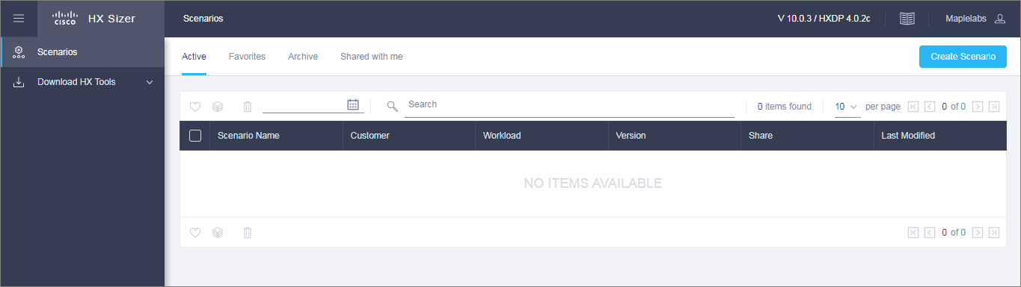

|  |  |
| --- | --- |
| **UI** 要素 | 説明 |
| [シナリオの作成（Create Scenario）]ボタン | シナリオがない場合は、**[**シナリオの作成**（Create Scenario）]** ボタンをクリックして新しいシナリオを作成できます。 |
| **[**アクティブ**（Active）]**タブ | 以前に作成したシナリオがある場合にそのすべての一覧が表示されます。 |
| **[**お気に入り**（Favorites）] タブ** | お気に入りのシナリオがある場合にそのすべての一覧が表示されます。 |
| **[**アーカイブ**（Archive）]** タブ | アーカイブ シナリオがある場合にそのすべての一覧が表示されます。 |
| **[**自分の共有状況**（Shared with me）]** タブ | 他のユーザーと共有しているシナリオがある場合にそのすべての一覧が表示されます。 |
| **HX**ツールドロップダウンのダウンロード | HX Bench と HX Profiler 用の OVA ファイルをダウンロードするためのリンクが表示されます。 |
| **[**スタートアップ**（Getting Started）]** ボタン | HxSizer、HxBench、HxProfiler のトレーニング資料を表示します。 |
| **[**最新情報**（What's New）]** ボタン | さまざまな HyperFlex Sizer リリースの新機能に関する情報を表示します。 |
| ユーザーの基本設定オプション | テーマ設定を変更するには、[ユーザー（User）] メニューの [ユーザーの基本設定（User Preferences）] オプションをクリックします。 |
| **[フィードバックの送信（Send Feedback）]** オプション | [ユーザー（User）] メニューの [フィードバックの送信（Send Feedback）] オプションをクリックして、フィードバックやクエリ（ある場合）を送信します。 |

# シナリオ

* + Add a Scenario
  + [シナリオ（Scenario）] ページ
  + ワークロードがある [シナリオ（Scenarios）] ページ
  + シナリオのタスク
  + 固定構成タブ（逆 サイジング）

## シナリオの追加

次のステップでは、シナリオを追加する方法について説明します。

ステップ **1** HyperFlex Sizer のホームページで、**[**シナリオの作成**（Create Scenario）]** ボタンをクリックします。

[シナリオの作成（Create Scenario）] ウィンドウが次のように表示されます。

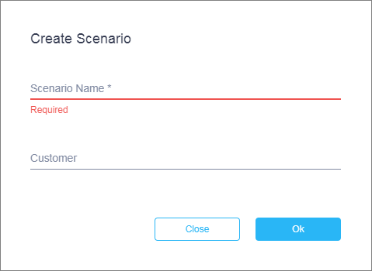

シナリオを作成するには、有効なシナリオ名を入力し、[OK]をクリックします。

ステップ **2** [シナリオの追加（Add Scenario）]ウィンドウで、次のフィールドに値を入力します。

|  |  |
| --- | --- |
| フィールド名 | 説明 |
| シナリオ名 | サイジングシナリオの名前を入力します。名前を作成するには、次のガイドラインを使用します。   * シナリオ名の先頭にはアルファベット文字を使用する必要があります。 * 英数字のみを使用してください。区切り文字として、アンダースコア、ハイフン、プラス記号を使用できます。 * 特殊文字は使用できません。 * シナリオ名は一意であることが必要です。 |
| 顧客 | （オプション） |

**ステップ 3 [**保存**（Save）]** をクリックします。

これで、[シナリオの詳細（Scenario Details）] ページにリダイレクトされます。

## [シナリオ（Scenario）] ページ

HyperFlex Sizer の [シナリオの詳細（Scenario Details）] ページには、作成したワークロードがある場合にそのすべての一覧が表示されます。

HyperFlex Sizer の Web アプリケーションで提供されるさまざまなオプションを使用して、[シナリオの詳細（Scenario Details）] ページでそれぞれのワークロードをサイジングできます。HyperFlex クラスタで使用できる推奨サイジングの設定を表示するには、[最小コスト（Lowest Cost）] と [オールフラッシュ（All-Flash）] のサイジング オプションのいずれかを選択できます。

[最小コスト（Lowest Cost）] オプションは、サイジングに [ハイブリッド（Hybrid）] と [オールフラッシュ（All-Flash）] の HX ノードの両方を考慮し、特定のワークロードセットの条件に一致する最適なソリューションを提供します。

[オールフラッシュ（All-Flash）] オプションには、特定のワークロードのセットを満足させる最適なオールフラッシュ ソリューションを提供するオールフラッシュ HX ノードのみが含まれています。

[オール NVMe（All NVMe）] オプションには、特定のワークロードのセットを満足させる最適なオール NVMe ソリューションを提供するオール NVMe HX ノードのみが含まれています。



**注** シスコでは、オールフラッシュの設定はパフォーマンスの一貫性を向上させるため、[オールフラッシュ（All-Flash）]オプションをパフォーマンスの影響を受けやすいすべてのワークロードに使用することを推奨します。

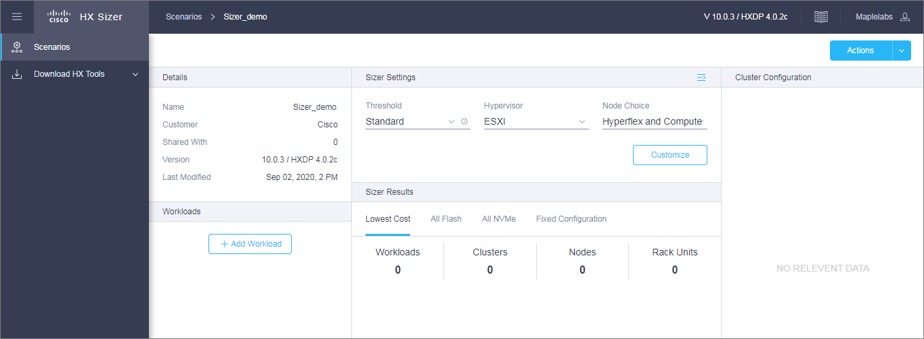

## ワークロードがある [シナリオ（Scenarios）] ページ

HyperFlex Sizer の [シナリオの詳細（Scenario Details）] ページには、作成したワークロードがある場合にそのすべての一覧が表示されます。

[サイジングの結果（Sizing Results）] ページを見てみましょう。

[ワークロード（Workloads）] の下の [ワークロードの追加（Add Workstation）] ボタンをクリックします。

[ワークロードタイプ（Workload Type）] ページで、任意のワークロードを選択します（例では VDI ワークロードが選択されています）。[次へ（Next）] で先に進み、[保存（Save）] をクリックします。

この項で説明するフィールドは、次のように、**[**最小コスト**（Lowest_Cost）]** タブ、**[**オールフラッシュ**（All‑Flash）]** タブ、**[**オール **NVMe（All NVMe）]** タブの下に次のように表示されます。

[最小コスト（Lowest Cost）] オプションは、サイジングに [ハイブリッド（Hybrid）] と [オールフラッシュ（All‑Flash）] の HX ノードの両方を考慮し、特定のワークロード セットの条件に一致する最適なソリューションを提供します。一方で、[オールフラッシュ（All-Flash）] オプションには、特定のワークロードのセットを満足させる最適なオールフラッシュ ソリューションを提供するオールフラッシュ HX ノードのみが含まれています。  
[オール NVMe（All NVMe）] オプションには、特定のワークロードのセットを満足させる最適なオールフラッシュ ソリューションを提供するオールフラッシュ HX ノードのみが含まれています。

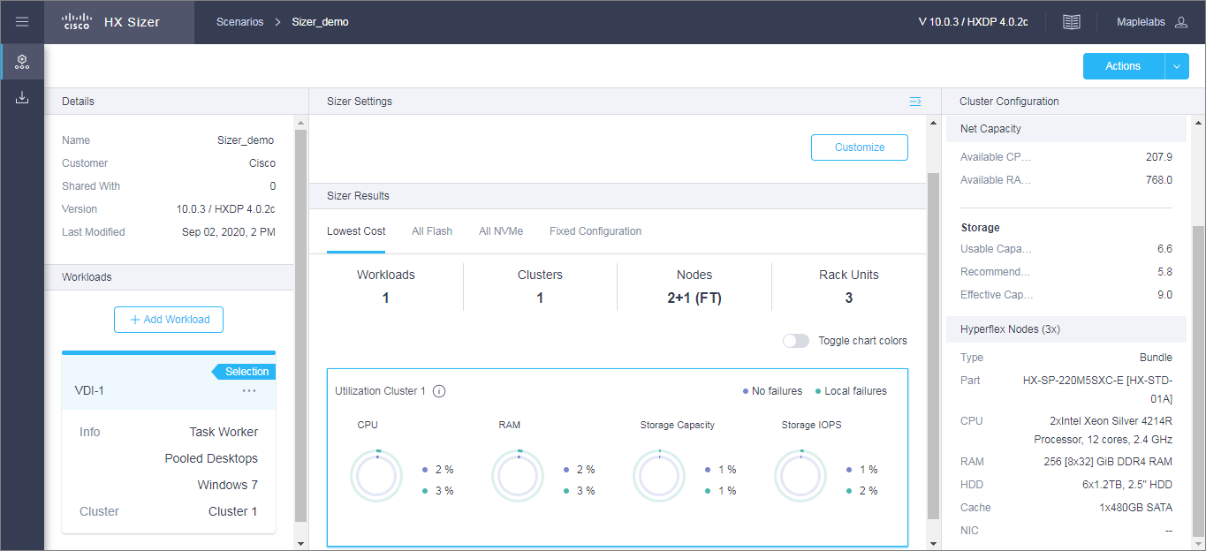

#### [シナリオの詳細（Scenario Details）] ページ

| **UI 要素** | **説明** |
| --- | --- |
| **[しきい値（Threshold）]** ドロップダウン | サイジングのしきい値を次のいずれかに設定します。   * **[**標準（**Standard**）**]**：デフォルト * **[**コンサーバティブ**（Conservative）]** * **[**アグレッシブ**（Aggressive）]** * **[** ハイパーバイザの領域予約なし**（No Hypervisor Reservation）]**   しきい値の設定は、サイジングするクラスタの目標使用率を制御します。 |
| **[**ハイパーバイザ**（Hypervisor）]** ドロップダウン | サイジングするハイパーバイザのタイプを選択します。   * **[ESXi]**：デフォルト * **[Hyper-V]** |
| **[**ノード選択**（Node Choice）]** ドロップダウン | サイジングを計算するノードのタイプを選択します。   * **[HyperFlex** とコンピューティング**（HyperFlex & Compute）]**：デフォルト * **[HyperFlex のみ（HyperFlex Only）]** |
| サマリ**（Summary）**の詳細 | 一定数のワークロードについて、クラスタ、ノード、およびラック ユニットの累計推奨数が表示されます。 |
| **[**チャートの色の切り替え**（Toggle Chart Colors）]** ボタン | ユーザーは使用率チャートの色を切り替えることができます。 |
| **[**使用率**（Utilization）]** チャート | 予測されるハードウェア リソースの使用率、つまり、CPU、RAM、 ストレージ キャパシティ、およびワークロードのストレージ IOPS を 表示します。  使用率には、次の 3 つの異なるコンポーネントがあります。   * **[失敗なし（With no failures）]:** レプリケーションが有効になっているワークロードでは、リソース使用率にレプリケーションのオーバーヘッドが含まれます。 * **[**ローカル障害あり**（With local failures）**]：障害の数は、*[パフォーマンスのヘッドルーム（Performance Headroom）]* のパラメータを指定するために使用されるサイジングパラメータと一致します。レプリケーションが有効になっているワークロードの場合、リソース使用率にはレプリケーションのオーバーヘッドが含まれます。 * **[未使用/空き（Unused/Free）]**：ワークロードのレプリケーションが有効になっている場合にのみ適用されます。DR パートナー クラスタに障害が発生し、そのクラスタ上で実行中のワークロードが移動したときのリソース使用率を表示します。 |
| **[クラスタの設定（Cluster Configuration）]** パネル | 選択に基づいて、個々のクラスタのノード結果を表示できます。次の結果が表示されます。   * **[クラスタ設定（Cluster Configuration Settings）]**—HX クラスタの特定の設定（設定されているレプリケーション係数など） * **Hyperflex ノード数（Hyperflex Node Count）**－ノードの数）   **[タイプ（Type）]**：ノードのタイプ  **パート**—HX クラスタで使用されるノード  **[説明（Description）]**—ノードのプロパティ |

#### [ダウンロード（Download）] ボタン

HX Sizer から次の 2 つの形式でサイジング レポートをダウンロードできます。

#### サイジングレポートのダウンロード

選択したオプションについて、サイジング入力、提案されたサイジング設定、ワークロードの要約、集約ワークロードの要件、およびリソースの使用率のすべての詳細を表示できます。[シナリオ（Scenario）] ページの右上隅にある [ダウンロード（Download）] ボタン（次を参照）をクリックし、[サイジング レポートのダウンロード（Download Sizing Report）] をクリックします。

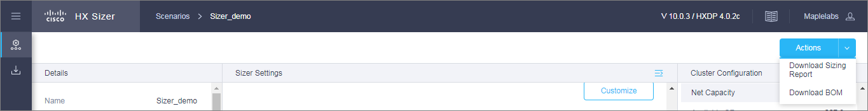

#### 最小コスト(Lowest Cost)、オールフラッシュ(All Flash）、オールNVMe（All NVMe）、および固定構成（Fixed Configuration）BOMのダウンロード

BOM は、Excel スプレッドシートとして、[オールフラッシュ（All-Flash）]、[オール NVMe（All NVMe）] オプションと [最小コスト（Lowest Cost）] オプションに対して個別に使用できます。この Excel シートは、Cisco Commerce Workspace（CCW）に直接ロードできます。

固定構成**（Fixed Configuration）**

固定構成（「逆サイジング」ともいう）では、ワークフローが固定された HX 設定でサイジングされ、特定のワークロードのセットが実行されるかどうかを検証するのに役立ちます。

詳細については、固定構成タブ（逆サイジング）を参照してください。

## シナリオのタスク

既存のシナリオを表示するには、HyperFlex Sizer の [シナリオ（My Scenarios）] タブに移動します。  
既存のシナリオでは、次のタスクを実行できます。

#### シナリオの複製

既存のシナリオの [複製（Clone）]アイコンをクリックしてシナリオのコピーを作成し、次のフィールドに値を入力します。

|  |  |
| --- | --- |
| **フィールド名** | **説明** |
| **Scenario Name** | サイジングシナリオの名前を入力します。名 前を作成するには、次のガイドラインを使用 します。   * シナリオ名の先頭にはアルファベット文字を使用する必要があります。 * 英数字のみを使用してください。区切り文字として、アンダースコア、ハイフン、プラス記号を使用できます。 * 特殊文字は使用できません。 * シナリオ名は一意であることが必要です。 |
| **Customer** | （オプション） |

#### シナリオの編集

既存のシナリオの *[編集（Edit）]*アイコンをクリックして、**シナリオ名**と**カスタマー**を編集します。

#### シナリオ（Scenario) の共有

既存のユーザーまたは新規ユーザーとシナリオを共有するには、次のステップを実行します。

1. シナリオを共有するには、既存のシナリオの *[共有（Share）]* アイコンをクリックします。
2. シナリオを共有する対象となる有効なシスコの電子メール ID を追加します。
3. ユーザーには、次のアクセス権限を設定できます。

読み取りおよび書き込みアクセスと常に共有されるシナリオ。

* + 書き込みアクセス（Write Access）ー ユーザーには、シナリオを変更したり、新しいワークロードを追加したり、既存のワークロードを変更したりする権限があります。

ユーザー名がデータベースで使用できない場合、または LDAP サーバから取得できない場合は、表示された電子メール ID を確認してから、もう一度やり直してください。

1. [保存（**Save**）]をクリックします。

[自分の共有状況（**Shared with me**）]タブで、自分と共有されているシナリオのリストは、[自分の共有状況（Shared with me）] タブで確認できます。シナリオの所有者とシナリオを共有しているユーザーに関する詳細情報は、[共有シナリオ（**Shared Scenarios**）]ページで確認できます。

#### シナリオの削除

シナリオを削除するには、既存のシナリオの *[削除（Delete）]* アイコンをクリックします。

#### シナリオのアーカイブ

シナリオをアーカイブするには、既存のシナリオの [アーカイブ（Archive）]アイコンをクリックします。アーカイブされたシナリオは、*[アーカイブ（Archive）]* タブに表示されます。

#### シナリオをお気に入りにする

シナリオをお気に入りにするには、既存のシナリオの *[お気に入り（Favorites）]* アイコンをクリックします。お気に入りのシナリオは、[お気に入り（Favorites）] タブに表示されます。

## 固定設定タブ（逆サイジング）

固定サイジング（「逆サイジング」ともいう）は、固定設定で始まるワークフローであり、特定のワークロードのセットが実行されるかどうかを検証するのに役立ちます。

[シナリオ] ページで、**[固定設定]** タブをクリックします。次のようなタブが表示されます。

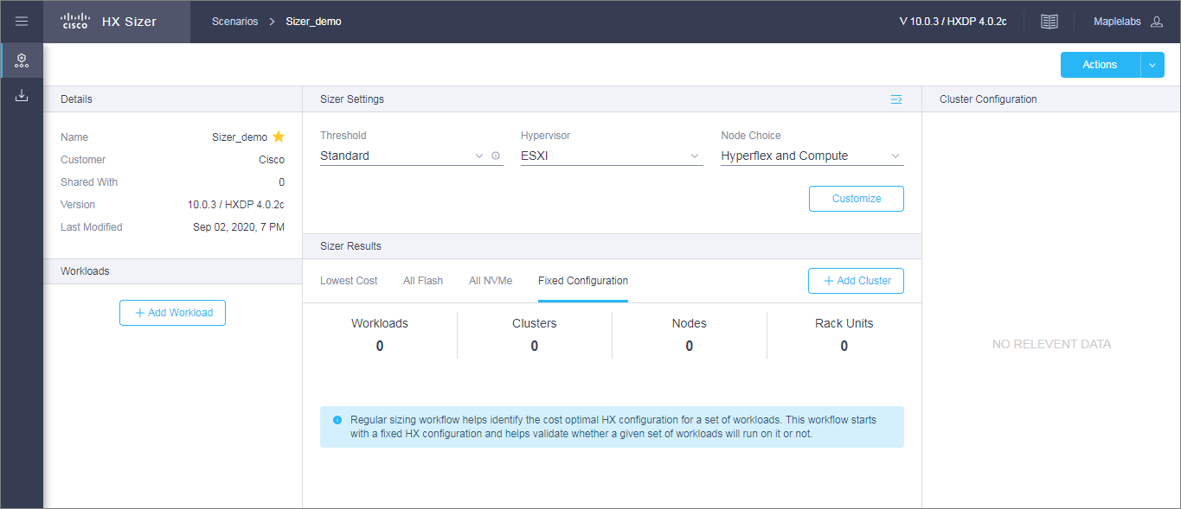

固定構成のシナリオ/サイジングでは、ワークフローが固定の HX 設定でサイジングされ、特定のワークロードのセットが実行されるかどうかの検証に役立つほか、特定の設定詳細を確認するためにも使用できます。

## 固定構成設定でのクラスタ設定

固定構成設定クラスタ詳細を追加するステップを次に示します。

**ステップ 1** [固定構成設定（Fixed Configuration）]タブで、[クラスタの追加（Add Cluster）] をクリックして HyperFlex ノードとコンピューティング ノードを設定します。（次のように表示されます）。

選択を行い、[適用（Apply）] をクリックします。[シナリオ（Scenario）] ページがリロードされます。

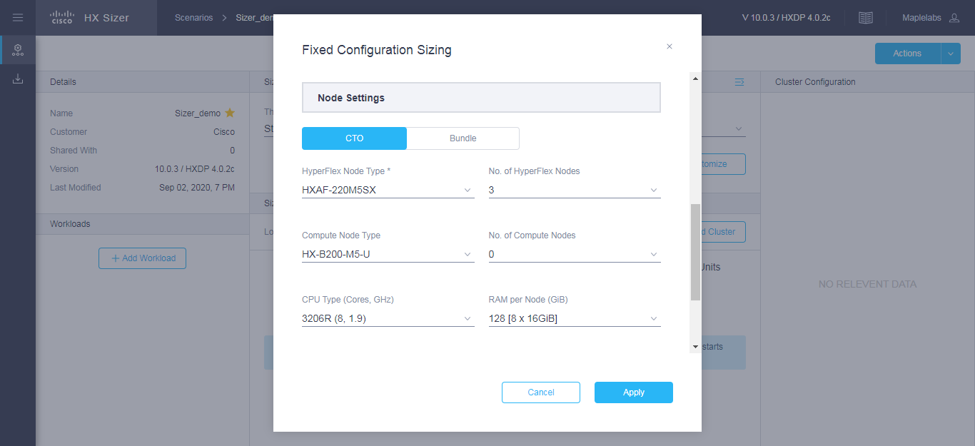

**ステップ 2** **[固定構成設定（Fixed Configuration）]** タブには、次の結果が表示されます。

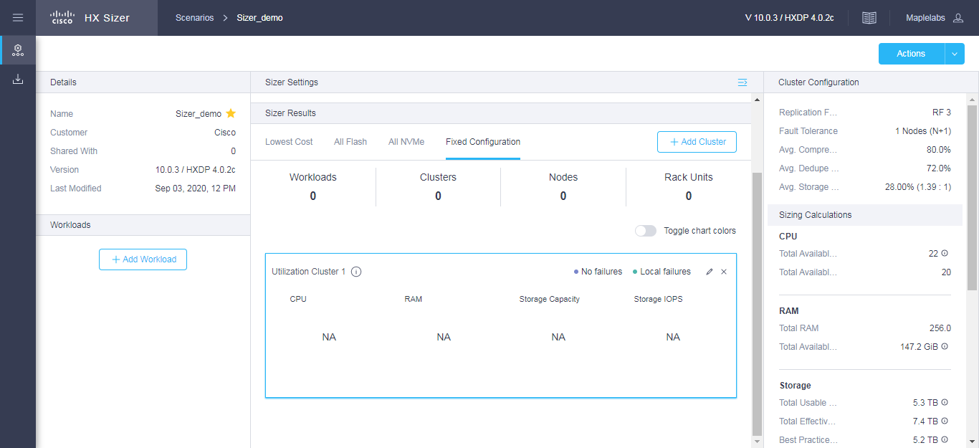

ステップ **3 [**ワークロード**（Workloads）]**の下の [ワークロード追加（Add Workload）] ボタンをクリックすると、さまざまなワークロード タイプを示すダイアログボックスの入力を求めるメッセージが表示されます（次を参照）。ドロップダウンから [固定クラスタの割り当て（Assign Fixed Cluster）] を選択し、そのクラスタのサイズを指定します。選択した固定構成でワークロードがサポートされていない場合は、警告メッセージが表示されます。クラスタ設定を変更するには、それぞれの [クラスタ利用率（Utilization cluster）] ボックスの編集ボタンを選択します。

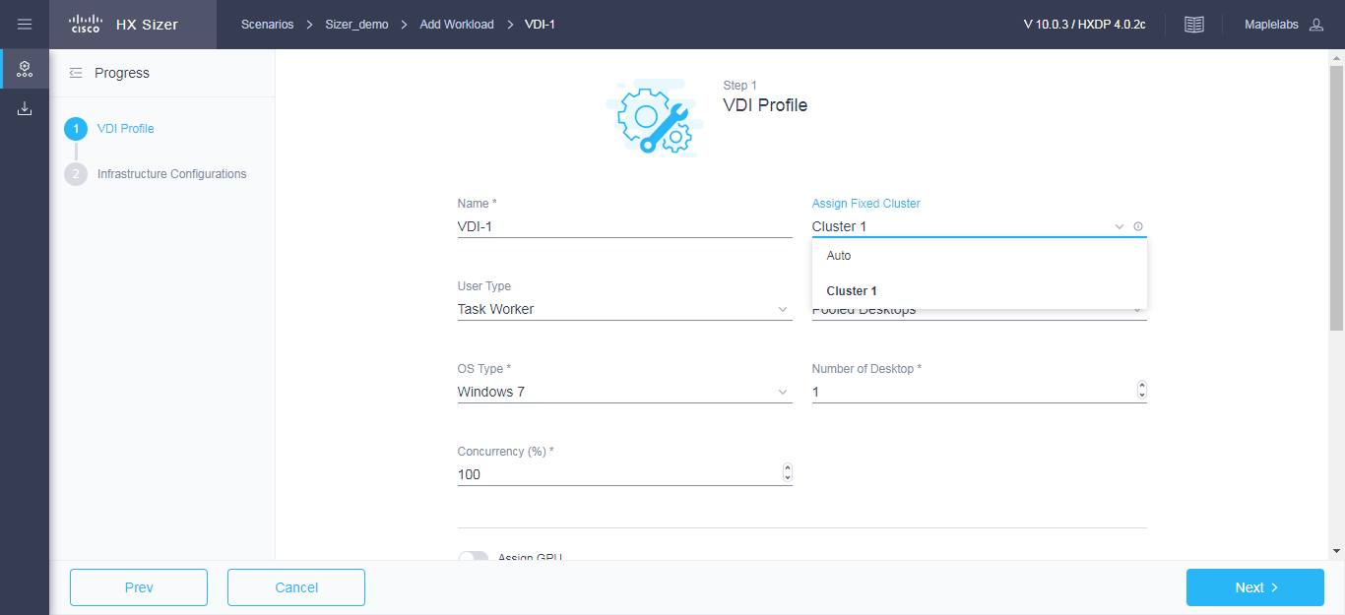

代替ステップ **3** **[**ワークロード**（Workloads）]** に設定済みの固定クラスタに配置するワークロードがすでに存在する場合は、[クラスタ（Cluster）] ボックスの [編集（Edit）] ボタンをクリックし、[ワークロードの割り当て（Assign Workstation）] ドロップダウンから必要なワークロードを選択します。

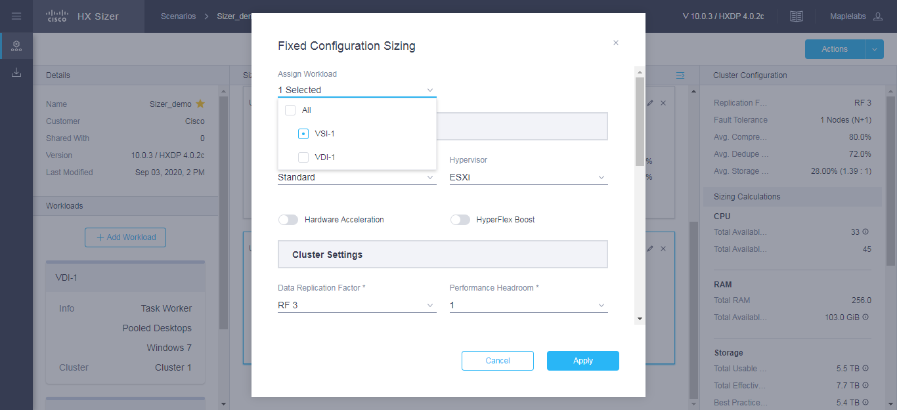

他のワークロードは、1 つのクラスタに配置できるこれらのワークロードのクラスタリングに基づいて、  
固定構成のサイジングに追加できます。標準のクラスタリング形式には次のものがあります。

[VDI、RDSH、VDI_INFRA]、[VSI、DB、ORACLE、AWR_FILE]、[RAW、RAW_FILE]、[EXCHANGE]、[ROBO]、[EPIC]、[VEEAM]、[SPLUNK]、[CONTAINER]、[AIML]

注：固定構成のサイジングでは、ストレッチクラスタ機能とリモート レプリケーション機能はサポートされていません。

ステップ **4**  ユーザーは固定構成設定で複数のクラスタを設定し、配置に必要なワークロードを選択できます。

[固定構成設定（**Fixed Configuration**）] タブは、右側のパネル [サイジング計算（Sizing Calculations）] セクションに、特定のノード設定の予約およびオーバーヘッドの減少後に利用可能な有効なリソースの計算値が表示されます。

結果を確認するには、それぞれの [Utilization Clusters] ボックスをクリックします。

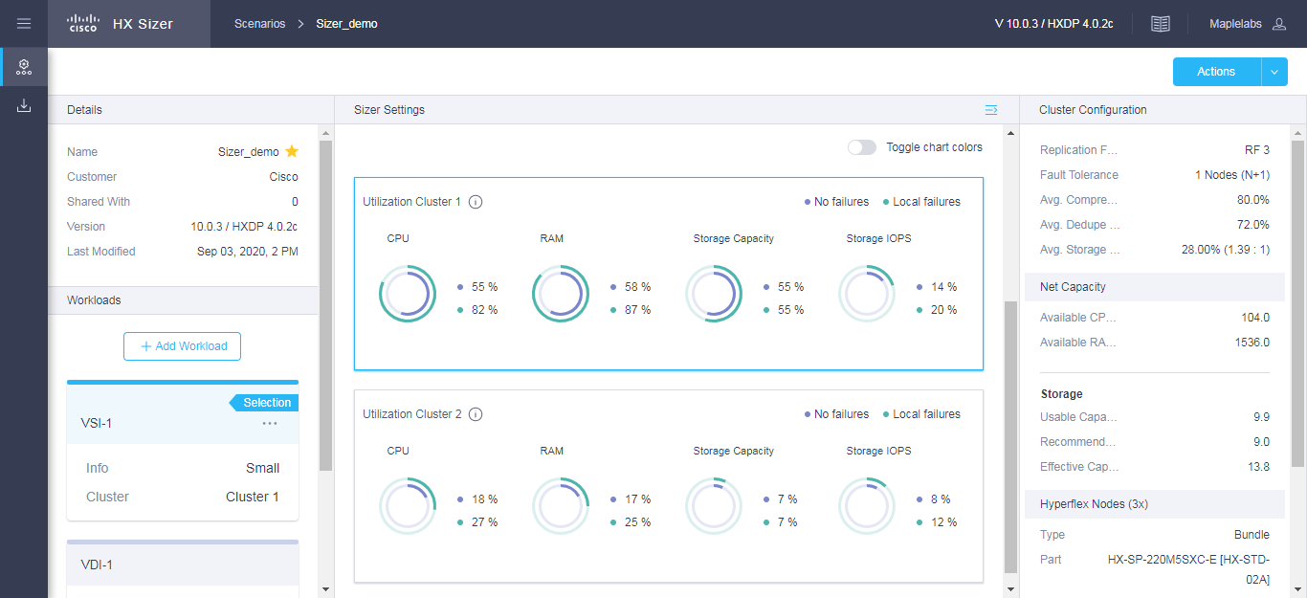



第 **3** 章

# ワークロード

* + **Workloads Pane**
  + **VDI** のワークロード
  + 仮想デスクトップ インフラストラクチャ（VDI）のワークロード
  + Epic Hyperspace のワークロード
  + VDI インフラストラクチャ VM のワークロード
  + RDSH のワークロード
  + **データベースのワークロード**
  + Microsoft SQL データベースのワークロード
  + Oracle のワークロード
  + Splunk のワークロード
  + ワークロードの一括入力
  + **その他のワークロード**
  + 一般的なサーバの仮想環境（VSI）のワークロード
  + Microsoft Exchange Server のワークロード
  + HX Edge（ROBO）のワークロード
  + コンピューティングとキャパシティ サイジング ツール（RAW）のワークロード
  + HX でのファイルのアップロード
  + HX ワークロードでの Veeam 可用性ソリューション
  + Kubernetes コンテナのワークロード
  + AI と機械学習のワークロード

## [ワークロード（Workloads）] 枠

[ワークロード（Workloads）] 枠では、次の操作を実行できます。

#### ワークロードの編集

ワークロード プロファイルを編集するには、既存のワークロードの [編集（Edit）]アイコンをクリックします。

#### ワークロードの削除

ワークロードを削除するには、既存のワークロードの [削除（Delete）]アイコンをクリックします。

## VDI のワークロード

## VDI のワークロードの追加

デフォルト値を変更するには、[カスタマイズ（**Customize**）]をクリックします。

**13**



注意 推奨値はパフォーマンステストに基づいており、注意して変更する必要があります。

**注**：RAM のオーバープロビジョニングは、適切な RAM オーバープロビジョニング係数によって入力 RAM を変更することで考慮できます。

例：4 GB の RAM/オーバープロビジョニング比率 2 は 2 GB の RAMに等しい。

RAM オーバープロビジョニングの影響の詳細については、次のリンクを参照してください。

<https://kb.vmware.com/s/article/2097593>

<https://kb.vmware.com/s/article/2080735>

サイジングのノードおよび部分は、CPU の正規化に基づいて選択されます。

正規化されたコア：1 つのプロセッサのコアのパフォーマンスは、別のプロセッサのものとは異なります。CPU のパフォーマンスは、同じタイプのプロセッサの世代によって異なります。

HyperFlex Sizer は、SpecInt および CFP の値を使用してノードの有効なコアを計算し、これを Intel プラチナ 8164の SpecInt および CFP またはそのいずれか一方の値に正規化します。

VDI ワークロードを追加するには、次のステップを実行します。

ステップ **1 [ワークロード（Workloads）]** の下の [ワークロードの追加（Add Workstation）] ボタンをクリックします。

ステップ **2** [ワークロードタイプ（**Workload Type**）]ページで、次に示すように **[VDI]** を選択します。**[開始（Start）]** をクリックします。

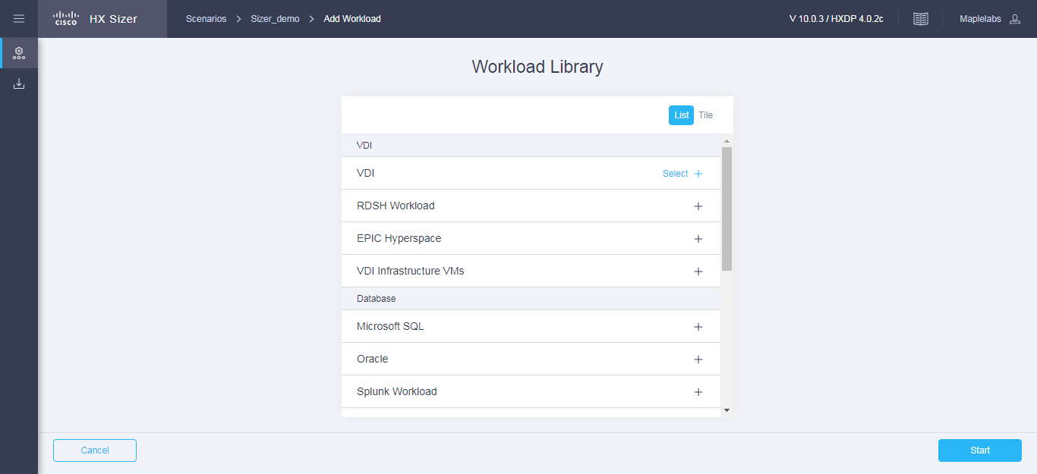

ステップ **3 [VDI プロファイル（VDI Profile）]** ページ（次を参照）で、次のフィールドに値を入力します。

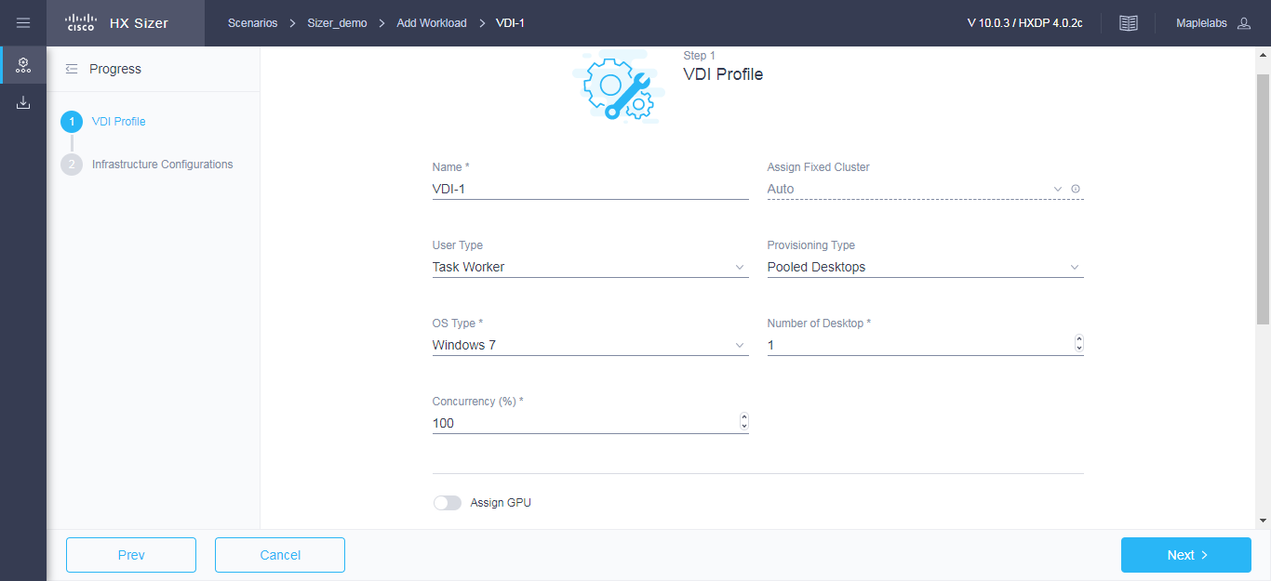

|  |  |
| --- | --- |
| **UI** 要素 | 説明 |
| **[**名前**（Name）]** フィールド | ワークロードの名前 |
| **[**固定クラスタの割り当て**（Assign Fixed Cluster）]** ドロップダウン リスト | ワークロードに割り当てる固定クラスタを選択します |
| **[**ユーザータイプ**（User Type）]** ドロップダウンリスト | 事前定義されたリソース消費値のリストから選択し ます。   * **[**タスク ワーカー**（Task Worker）]** * **[**ナレッジ ワーカー**（Knowledge Worker）]** * **[**パワー ユーザー**（Power User）]** * **[**カスタム ユーザー**（Custom User）]**：リストに記載されているテンプレートの事前定義のリソース消費値が要件を満たしていない場合は、[カスタムユーザー（Custom User）] オプションを選択して、[デスクトップ コンピューティング プロファイル（Desktop Compute Profile）] と [デスクトップ ストレージ プロファイル（Desktop Storage Profile）] の値を手動で入力します。 |
| **[プロビジョニング（Provision）]** ドロップダウンリスト | データを保持するには、次のオプションがあります。   * **[永続的なデスクトップ（Persistent Desktops）]**：デスクトップ上にデータを保持します。 * **[プールされたデスクトップ（Pooled Desktops）]**：デスクトップには保持されません。 |
| **[OSタイプ（OS Type）]** **ドロップダウンリスト** | * **Windows 7** * **Windows 10** |

|  |  |
| --- | --- |
| **UI** 要素 | 説明 |
| **[**デスクトップ数**（Number of Desktops）]** フィー ルド | デスクトップの合計数を入力します。  制限は、デスクトップ 1 ～ 30,000 台です。 |
| **[**同時実行**（%）（Concurrency (%)）]** フィールド | 同時に電源をオンにしておく必要があるデスクト ップの合計数に関連するパーセンテージを入力し ます。 |
| **[GPU**の割り当て**（Assign GPU）]** トグルボタン | デスクトップで GPU を使用する必要があるかどうかを示します。 |
| **[**ユーザーのホーム ディレクトリ**（User Home Directories）]** トグルボタン | HX クラスタでユーザー ホーム ディレクトリをホストする場合は有効にします。 |
| ワークロード プロファイル  選択したユーザー タイプに応じて、推奨値が変更されます。 | |
| **[vCPU** 数**（vCPUs）]** フィールド | * [タスク ワーカー（Task Worker）]：1 vCPU * [ナレッジ ワーカー（Knowledge Worker）]：2 VCPU * [パワーユーザー（Power User）]：2 VCPU |
| **[**クロック**（MHz）（Clock (MHz)）]** フィールド | * [タスク ワーカー（Task Worker）]：325 MHz * [ナレッジ ワーカー（Knowledge Worker）]：400 MHz * [パワー ユ ーザー（Power User）]：400 MHz |
| **[RAM（GB）（RAM (GB)）]** フィールド | * [タスク ワーカー（Task Worker）]：1 GB * [ナレッジ ワーカー（Knowledge Worker）]：2 GB * [パワー ユーザー（Power User）]：2 GB |
| **[**デスクトップ ストレージ プロファイル**（Desktop Storage Profile）]** | |
| **[OS IOPS]** フィールド | 選択したユーザー タイプに応じて、推奨値が変更されます。   * [タスク ワーカー（Task Worker）]：6 IOPs * [ナレッジ ワーカー（Knowledge Worker）]：8 IOP * [パワー ユーザー（Power User）]：10 IOP |
| **[OS** イメージ サイズ**（GB）（OS Image Size (GB)）]** フィールド | 推奨値は 20 GB です。 |
| **[**スナップ ショット**（Snapshot）]** フィールド | 推奨値は 0 GB です。 |
| **[**ワーキング セットサイズ**（%）（Working Set Size (%)）]** フィールド | 推奨値は 10 % です。 |

[次へ（**Next**）]をクリックします。

ステップ **4** [インフラストラクチャ設定（**Infrastructure Configuration**）]ページ（次を参照）で、次のフィールドに値を入力します。

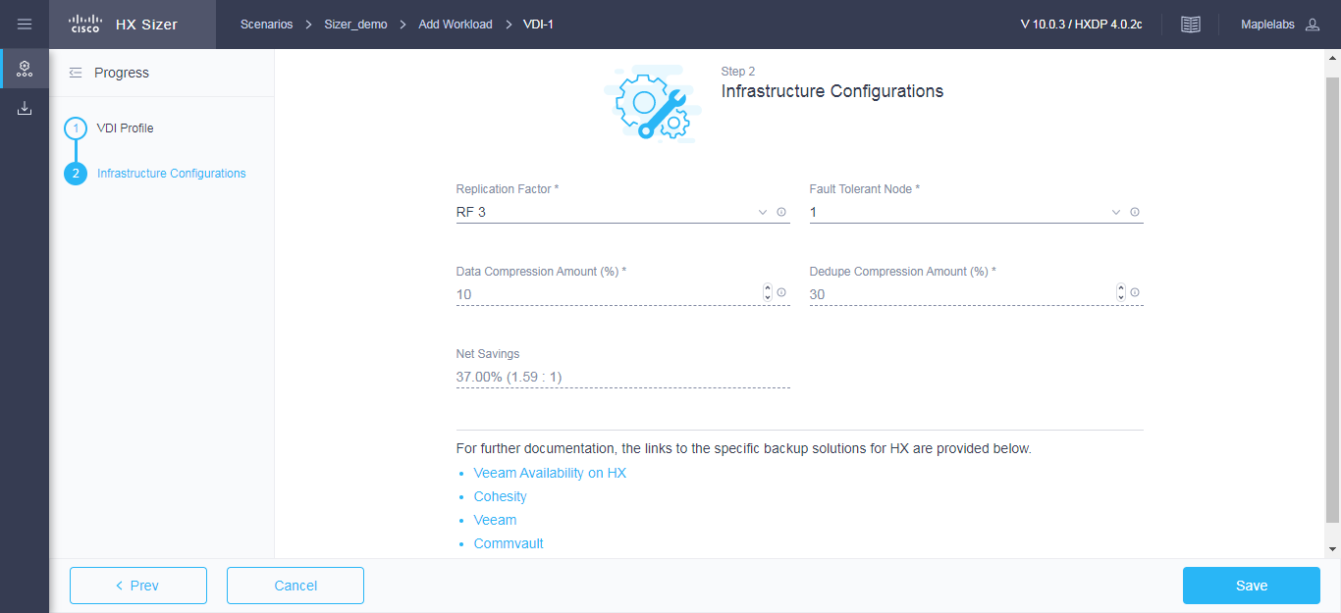

|  |  |
| --- | --- |
| **UI 要素** | **説明** |
| **[レプリケーション ファクタ（Replication Factor）]** ドロップダウンリスト | データの冗長性を確保するために RF3 が推奨されています。 |
| **[耐障害性ノード（Fault Tolerant Node）]** ドロップダウンリスト | 障害耐性のために使用するノードの数を入力します。推奨値は 1 ノードです。  [パフォーマンスヘッドルームを設定（Setting Performance Headroom）] ではクラスタに新たなロードを追加して、ノード障害が発生した場合に十分なパフォーマンス帯域幅を確保します。 |
| **[データ圧縮率(%)（Data Compression Amount）(%)]** フィールド | 推奨値は 10 % です。 |
| **[重複排除圧縮量(%)（Dedupe Compression Amount）(%)]** フィールド | 推奨値は 30 % です。 |

ステップ **5 [**保存**（Save）] をクリックします。**

## Epic Hyperspace のワークロードの追加

デフォルト値を変更するには、[カスタマイズ（**Customize**）]をクリックします。



**注意** 推奨値はパフォーマンステストに基づいており、注意して変更する必要があります。

Epic Hyperspace のワークロードを追加するには、次のステップを実行します。

ステップ **1** [**ワークロード（Workloads）**] の下の [ワークロードの追加（Add Workstation）] ボタンをクリックします。

ステップ **2** [ワークロードタイプ（**Workload Type**）]ページで、[**Epic Hyperspace**]を選択します（次を参照）。[開始（**Start**）]をクリックします。

## 

ステップ **3** [**Hyperspace** プロファイル（**Hyperspace Profile**）]ページで、次のフィールドに値を入力します。

## 

|  |  |
| --- | --- |
| **UI** 要素 | 説明 |
| **[**サポートされている合計ユーザー数**（%）（Total Users Supported (%)）]** フィールド | データセンター 1 およびデータセンター 2 でサポートされている合計ユーザー数を入力します。 |
| **[**クラスタ数**（Number of Clusters）]** フィールド | データセンターあたりのクラスタの数を入力します。最大値は 6 です。 |
| **[**合計ユーザー数**（Total Users）]** フィールド | 合計ユーザー数の値を入力します。 |
| **[CPU SKU]** フィールド | CPU SKU を選択します。   * **[Intel Gold 6150]** * **[Intel Platinum 8168]** |
| **[**ホストあたりのユーザー数**（Users Per Host）]** フィールド | ホストあたりのユーザー数の値を入力します |
| **[**予想されるホスト数**（Expected Number of Hosts）]** フィールド | 予想されるホスト数の値を入力します。 |

**ステップ 4** [インフラストラクチャ設定（**Infrastructure Configuration**）]ページで、次のフィールドに値を入力します。

## 

| **UI** 要素 | 説明 |
| --- | --- |
| **[**レプリケーションファクタ**（Replication Factor）]** ドロップダウンリスト | データの冗長性を確保するために RF3 が推奨されています。 |
| **[**障害許容差ノード**（Fault Tolerant Node）]** ドロップダウンリスト | [耐障害性（Fault Tolerance）] は 0 になります。  フェールオーバー キャパシティの [サポートされている合計ユーザー数（Total Users Supported）] を変更します。 |
| **[**データ圧縮率**（Data Compression Amount）(%)]** フィールド | 推奨値は 20 % です。 |
| **[**重複排除圧縮量**（％）（Dedupe Compression Amount）(%)]** フィールド | 推奨値は 20 % です。 |

ステップ **5 [保存（Save）] をクリックします。**

## 

## VDI インフラストラクチャ VM のワークロードの追加

デフォルト値を変更するには、[カスタマイズ**（Customize）**]をクリックします。



注意 推奨値はパフォーマンス テストに基づいており、注意して変更する必要があります。

注：RAM のオーバープロビジョニングは、適切な RAM オーバープロビジョニング係数によって入力 RAM を変更することで考慮できます。

例：4 GB の RAM/オーバープロビジョニング比率２は2 GB の RAMに等しい。

RAM オーバープロビジョニングの影響の詳細については、次のリンクを参照してください。

https://kb.vmware.com/s/article/2097593

https://kb.vmware.com/s/article/2080735

VDI インフラストラクチャ VM のワークロードを追加するには、次のステップを実行します。

ステップ **1 [ワークロード（Workloads）]** の下の [ワークロードの追加（Add Workstation）] ボタンをクリックします。

ステップ **2 [ワークロードタイプ（Workload Type）]** ページで、**[VDI インフラストラクチャの VM（VDI Infrastructure VMs）]** を選択します（次を参照）。**[開始（Start）]** をクリックします。

## 

ステップ **3** [VDI インフラストラクチャ プロファイル（Infrastructure Profile）]ページで、次のフィールドに値を入力します。

## 

|  |  |
| --- | --- |
| **UI 要素** | **説明** |
| **[ブローカ タイプ（Broker Type）]** ドロップダウンリスト | 事前定義された値のリストから選択します。   * **[Citrix]** * **[Horizon]** |
| **[固定クラスタの割り当て（Assign Fixed Cluster）]** ドロップダウン リスト | ワークロードに割り当てる固定クラスタを選択し ます |
| **[ブローカ タイプ プロファイル（Broker Type Profile）]**  選択したブローカ タイプに応じて、推奨値が変更されます。  [vCPU 数（vCPUs）]、[RAM]、[ストレージ（GB）（Storage (GB)）]、および [カウント（Count）] の値を変更します。 | |

ステップ **4** [インフラストラクチャ設定（**Infrastructure Configuration**）]ページで、次のフィールドに値を入力します。

## 

|  |  |
| --- | --- |
| **UI** 要素 | 説明 |
| **[**データ レプリケーション ファクタ**（Data Replication Factor）]** ドロップダウンリスト | データの冗長性を確保するために RF3 が推奨されています。 |
| **[**パフォーマンスヘッドルーム**（**ノード数**）（Performance Headroom (nodes)）]** フィールド | 障害耐性のために使用するノードの数を入力します。推奨値は 1 ノードです。  [パフォーマンス ヘッドルームを設定（Setting Performance Headroom）] ではクラスタに新たなロードを追加して、ノード障害が発生した場合に十分なパフォーマンス帯域幅を確保します。 |
| **[**圧縮による節減**（%）（Compression Savings (%)）]** フィールド | 推奨値は 10 % です。 |
| **[**重複排除の設定**（%）（Deduplication Settings (%)）]** フィールド | 推奨値は 30 % です。 |
| **[CPU** オーバープロビジョニング**（CPU Overprovisioning）]** フィールド | CPU オーバープロビジョニングの値を入力します。デフォルトは 1 です。 |
| **[RAM** のオーバープロビジョニング**（RAM Overprovisioning）]** フィールド | RAM オーバープロビジョニングの値を入力します。デフォルトは 1 です。 |

ステップ **5 [保存（Save）] をクリックします。**

## RDSH ワークロードの追加

デフォルト値を変更するには、[カスタマイズ（**Customize**）]をクリックします。



注意 推奨値はパフォーマンス テストに基づいており、注意して変更する必要があります。

注：RAM のオーバープロビジョニングは、適切な RAM オーバープロビジョニング係数によって入力 RAM を変更することで考慮できます。

例：4 GB の RAM/オーバープロビジョニング比率2は 2 GB の RAMに等しい。

RAM オーバープロビジョニングの影響の詳細については、次のリンクを参照してください。

https://kb.vmware.com/s/article/2097593

https://kb.vmware.com/s/article/2080735

RDSH ワークロードを追加するには、次のステップを実行します。

ステップ **1 [**ワークロード**（Workloads）]** の下の [ワークロードの追加（Add Workstation）] ボタンをクリックします。

ステップ **2** [ワークロードタイプ（**Workload Type**）]ページで、[**RDSH** ワークロード（**RDSH Workload**）]を選択します（次を参照）。**[開始（Start）]** をクリックします。

## 

ステップ **3** [RDSH プロファイル（RDSH Profile）] ページで、次のフィールドに値を入力します。

## 

|  |  |
| --- | --- |
| **UI** 要素 | 説明 |
| **[**ワークロード名**（Workload Name）]** フィールド | ワークロードの名前 |
| **[**固定クラスタの割り当て**（Assign Fixed Cluster）]** ドロップダウン リスト | ワークロードに割り当てる固定クラスタを選択し ます |
| **[**ユーザー タイプ**（User Type）]** ドロップダウンリ スト | 事前定義されたリソース消費値のリストから選択します。   * **[**タスク ワーカー**（Task Worker）]** * **[**ナレッジ ワーカー**（Knowledge Worker）]** * **[**パワー ユーザー**（Power User）]** * **[**カスタム ユーザー**（Custom User）]**：リストに記載されているテンプレートの事前定義のリソース消費値が要件を満たしていない場合は、 [カスタム ユーザー（Custom User）] オプショ ンを選択して、[デスクトップ コンピューティング プロファイル（Desktop Compute Profile）] と [デスクトップ ストレージ プロファイル（Desktop Storage Profile）] の値を手動で入力 します。 |
| **[**ブローカ タイプ**（Broker Type）]** ドロップダウンリスト | 事前定義された値のリストから選択します。   * **[Citrix]** * **[Horizon]** |

| **UI** 要素 | 説明 |
| --- | --- |
| **[**合計ユーザー数**（Total Users） ]** フィールド | ユーザーの合計数を入力します。  制限は、1 ～ 30,000 ユーザーです。 |
| **[**デスクトップには **GPU** が必要ですか**?（Do the desktops require GPU?）]** | デスクトップで GPU を使用する必要があるかどうかを示します。 |
| **[HX** クラスタ上のユーザー ホーム ディレクトリをホストしますか**?（Host User Home Directories on HX Cluster?）]** | HX クラスタでユーザー ホーム ディレクトリをホストする場合は有効にします。 |
| **[VM** コンピューティング プロファイル**（VM Compute Profile）]**  選択したユーザー タイプに応じて、推奨値が変更されます。 | |
| **[vCPU 数（vCPUs）]** フィールド | * [タスク ワーカー（Task Worker）]：8 vCPU * [ナレッジ ワーカー（Knowledge Worker）]：8 VCPU * [パワー ユーザー（Power User）]：8 VCPU |
| **[VM あたりのユーザー数（Users per VM）]** フィールド | * [タスク ワーカー（Task Worker）]：30 * [ナレッジ ワーカー（Knowledge Worker）]：30 * [パワー ユーザー（Power User）]：30 |
| **[**セッションあたりのクロック**（Clock per Session）]** フィールド | * [タスク ワーカー（Task Worker）]：325 MHz * [ナレッジ ワーカー（Knowledge Worker）]：375 MHz * [パワー ユーザー（Power User）]：400 MHz |
| **[**最大 **vCPU** オーバープロビジョニング比率**（Max vCPU Overprovisioning Ratio）]** フィールド | * [タスク ワーカー（Task Worker）]：2 * [ナレッジ ワーカー（Knowledge Worker）]：2 * [パワー ユーザー（Power User）]：2 |
| **[VM** あたりの **RAM（GiB）（RAM per VM (GiB)）]** フィールド | * [タスク ワーカー（Task Worker）]：32 GiB * [ナレッジ ワーカー（Knowledge Worker）]：32 GiB * [パワー ユーザー（Power User）]：32 GiB |
| **[VM** ストレージ プロファイル**（VM Storage Profile）]** | |
| **[OS** イメージ サイズ**（GB）（OS Image Size (GB)）]** フィールド | 推奨値は 50 GB です。 |

ステップ **4** [インフラストラクチャ設定（**Infrastructure Configuration**）]ページで、次のフィールドに値を入力します。

## 

|  |  |
| --- | --- |
| **UI** 要素 | 説明 |
| **[**レプリケーションファクタ**（Replication Factor）]** ドロップダウン リスト | データの冗長性を確保するために RF3 が推奨されています。 |
| **[**耐障害性ノード**（Fault Tolerant Node）]** ドロップダウンリスト | 障害耐性のために使用するノードの数を入力します。推奨値は 1 ノードです。  [パフォーマンス ヘッドルームを設定（Setting Performance Headroom）] ではクラスタに新たなロードを追加して、ノード障害が発生した場合に十分なパフォーマンス帯域幅を確保します。 |
| **[**データ圧縮率**（Data Compression Amount）(%)]** フィールド | 推奨値は 20 % です。 |
| **[**重複排除圧縮量**（％）（Dedupe Compression Amount）(%)]** フィールド | 推奨値は 20 % です。 |

ステップ **5 [保存（Save）] をクリックします。**

## データベースのワークロード

## Microsoft SQL ワークロードの追加

デフォルト値を変更するには、[カスタマイズ（**Customize**）]をクリックします。



注意 推奨値はパフォーマンス テストに基づいており、注意して変更する必要があります。

注：RAM のオーバープロビジョニングは、適切な RAM オーバープロビジョニング係数によって入力 RAM を変更することで考慮できます。

例：4 GB の RAM/オーバープロビジョニング比率は 2 は 2 GB の RAMに等しい。

RAM オーバープロビジョニングの影響の詳細については、次のリンクを参照してください。

<https://kb.vmware.com/s/article/2097593>

<https://kb.vmware.com/s/article/2080735>

Microsoft SQL ワークロードを追加するには、次のステップを実行します。

ステップ **1 [**ワークロード**（Workloads）]** の下の [ワークロードの追加（Add Workstation）] ボタンをクリックします。

ステップ **2** [ワークロードタイプ（**Workload Type**）]ページで、[**Microsoft SQL**]を選択します（次を参照）。**[開始（Start）]** をクリックします。

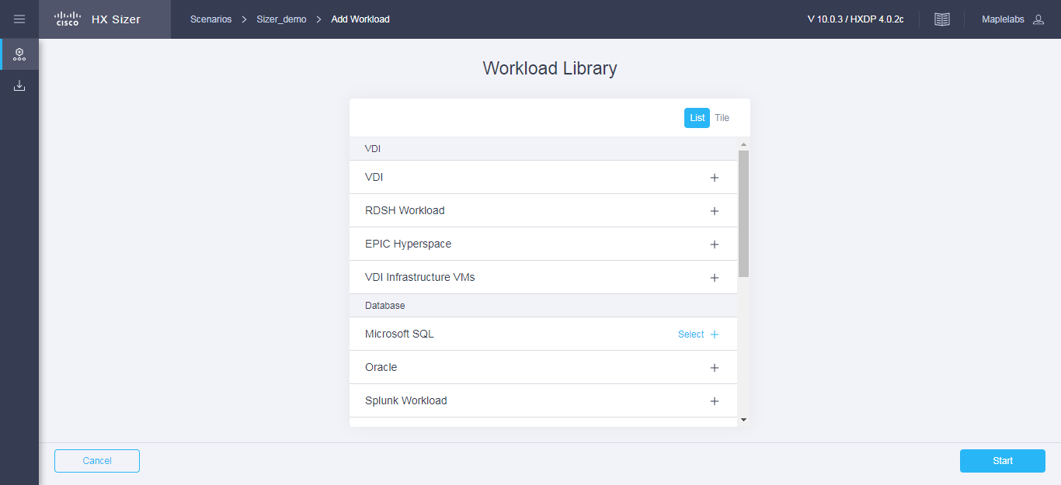

ステップ **3 [VM プロファイル（VM Profile）]** ページで、次のフィールドに値を入力します。

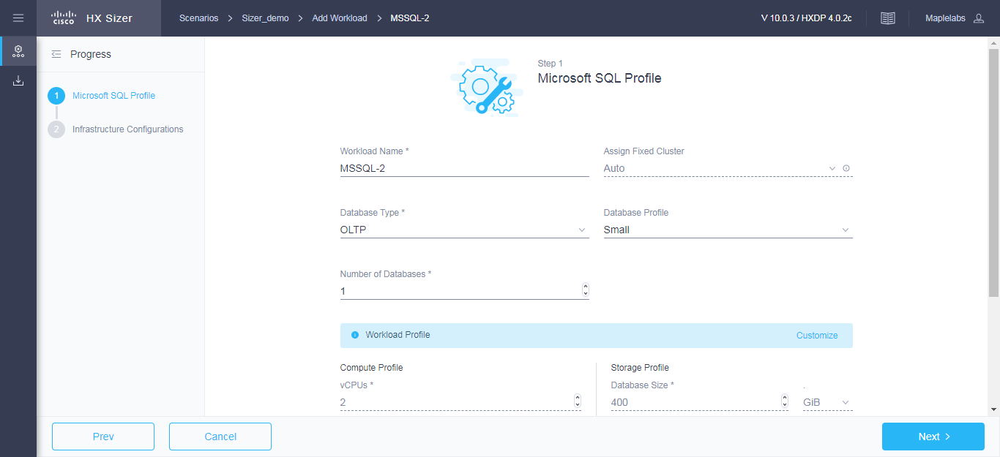

| **UI** 要素 | 説明 |
| --- | --- |
| **[ワークロード名（Workload Name）]** フィールド | ワークロードの名前を入力します。 |
| **[固定クラスタの割り当て（Assign Fixed Cluster）]** ドロップダウン リスト | ワークロードに割り当てる固定クラスタを選択し ます。 |
| **[データベース タイプ（Database Type）]** ドロップダウンリスト | [OLTP] または [OLAP] データベースタイプを選択できます。   * **[OLTP]**：トランザクション型ワークロードを表します。このサイジング ツールでは、8K で読み取り 70 %、書き込み 30 % で構成されるワークロードが割り当てられます。OLTP の指定された数の IOPS へのサイズを設定する場合は 100 % ランダムになります。   **[OLAP]**：クエリ、レポート、または分析のワークロードを表します。このサイジング ツールは、OLAP に指定されたスループットをサイジングする際に、大きなシーケンシャル読み取りで構成されるワークロードを割り当てます。 |
| **[**データベース プロファイル**（Database Profile）]** ドロップダウンリスト | 事前定義されたデータベース プロファイル値のリストから選択します。   * 小規模 * 中規模 * 大規模 * **[**カスタム**（Custom）]**：リストに記載されているテンプレートの事前定義の値が要件を満たしていない場合は、[カスタム（Custom）] オプションを選択して、[コンピューティング プロファイル（Compute Profile）] と [ストレージ プロファイル（Storage Profile）] の値を手動で入力します。 |
| **[**データベース数**（Number of Databases）]** フィー ルド | データベースの合計数を入力します。 |
| **[**コンピューティング プロファイル**（Compute Profile）]**  選択したデータベースプロファイルに応じて、推奨値が変更されます。 | |
| **[vCPU** 数**（vCPUs）]** フィールド | * [小規模（Small）]：2 vCPU * [中規模（Medium）]：4 vCPU * [大規模（Large）]：8 vCPU |
| **[vCPU** プロビジョニングの比率**（vCPU Provisioning Ratio）]** フィールド | 推奨値は 2 vCPU です。 |
| **[RAM（GB）（RAM (GB)）]** フィールド | * [小規模（Small）]：8 GB * [中規模（Medium）]：16 GB * [大規模（Large）]：32 GB |
| **[ストレージ プロファイル（Storage Profile）]**  選択したデータベースプロファイルに応じて、推奨値が変更されます。 | |
| **[データベースサイズ（GB）（Database Size (GB)）]** フィールド | * [小規模（Small）]：400 GB * [中規模（Medium）]：1000 GB * [大規模（Large）]：4000 GB |
| **[IOPS]** フィールド | 選択したデータベースタイプに基づいて、IOPS が変更されます。  OLTP データベースタイプの場合は、次の値が推奨されます。   * [小規模（Small）]：1000 IOPS * [中規模（Medium）]：3000 IOPS * [大規模（Large）]：10000 IOPS   OLAP データベースタイプの場合は、次の値が推奨されます。   * [小規模（Small）]：100 MB/s * [中規模（Medium）]：200 MB/s * [大規模（Large）]：800 MB/s |
| **[**データベースのオーバーヘッド**（%）（Database Overhead (%)）]** フィールド | * [小規模（Small）]：45 % * [中規模（Medium）]：40 % * [大規模（Large）]：30 % |

[次へ（**Next**）]をクリックします。

ステップ **4** [インフラストラクチャ設定（**Infrastructure Configuration**）]ページで、次のフィールドに値を入力します。

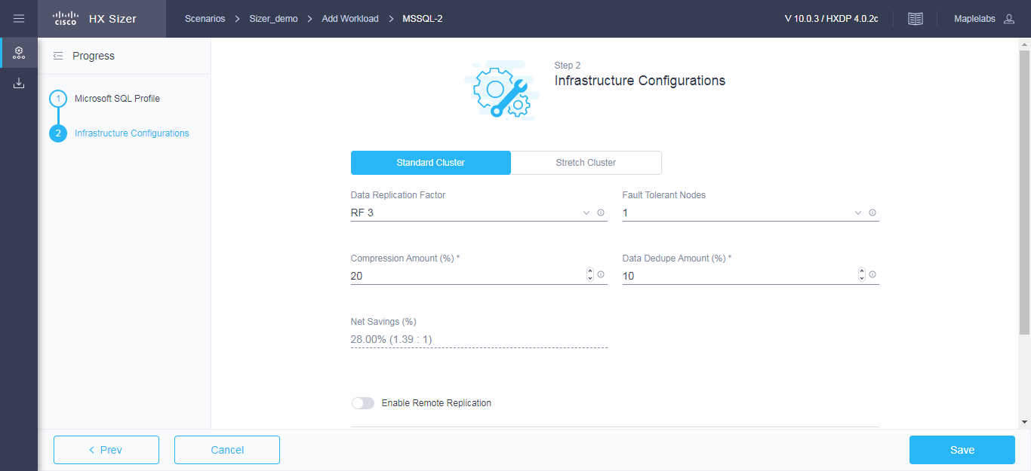

|  |  |
| --- | --- |
| **UI** 要素 | 説明 |
| **[クラスタタイプ（Cluster Type）]** ボタン | * [標準（Normal）] * [ストレッチ（Stretch）]ーストレッチ クラスタは、重要度の高いデータを対象にした高可用性クラスタを実現します。このクラスタは 2 つの地理的地域に分散され、自然災害などの何らかの理由で 1 つのサイトが完全にダウンした場合でも使用可能になります。 |
| **[**データ レプリケーション ファクタ**（Data Replication Factor）]** ドロップダウンリスト | データの冗長性を確保するために RF3 が推奨されています。 |
| **[耐障害性ノード（Fault Tolerant Node）]** ドロップダウンリスト | 障害耐性のために使用するノードの数を入力します。推奨値は 1 ノードです。  [パフォーマンスヘッドルームを設定（Setting Performance Headroom）] ではクラスタに新たなロードを追加して、ノード障害が発生した場合に十分なパフォーマンス帯域幅を確保します。 |
| **[**データ圧縮率 **(%)（Data Compression Amount）(%)]** フィールド | 推奨値は 20 % です。 |
| **[**データ重複排除量 **(%)（Data Dedupe Amount(%)）]** フィールド | 推奨値は 10 % です。 |
| **[**リモート レプリケーションを有効にしますか**?（Enable Remote Replication?）]** チェックボックス | リモート レプリケーションを有効にする場合に選択します。次のように、ワークロードの配置とサイト障害の保護を設定できるようになりました。  **[**プライマリ ワークロードの配置**（Primary Workload Placement）]** ドロップダウンリスト   * サイト **A** * サイト **B**   **[**サイト障害からの保護**（ワークロードの %）（Site Failure Protection (% Workload)）]**：推奨値は 100 % です。 |

ステップ **5** **[**保存**（Save）]** をクリックします。

## Oracle ワークロードの追加

デフォルト値を変更するには、[カスタマイズ（**Customize**）]をクリックします。



注意 推奨値はパフォーマンス テストに基づいており、注意して変更する必要があります。

注：RAM のオーバープロビジョニングは、適切な RAM オーバープロビジョニング係数によって入力 RAM を変更することで考慮できます。

例：4 GB の RAM/オーバープロビジョニング比率2 は2 GB の RAMに等しい。

RAM オーバープロビジョニングの影響の詳細については、次のリンクを参照してください。

<https://kb.vmware.com/s/article/2097593>

<https://kb.vmware.com/s/article/2080735>

ステップ **1 [**ワークロード**（Workloads）]** の下の [ワークロードの追加（Add Workstation）] ボタンをクリックします。

ステップ **2** [ワークロードタイプ（**Workload Type**）]ページで、次に示すように **[Oracle]** を選択します**[**開始**（Start）]**をクリックします。

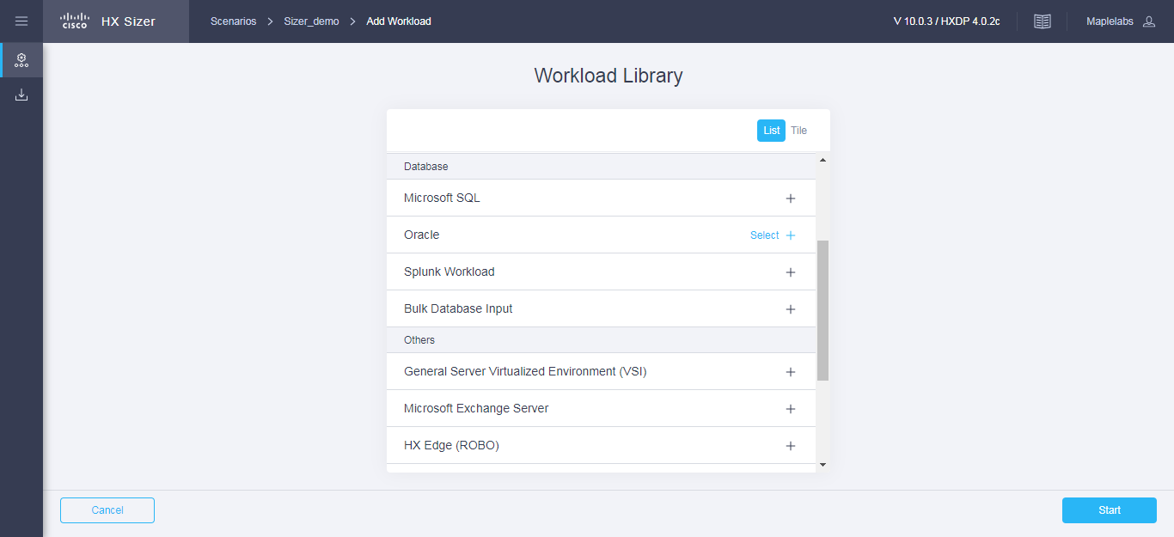

**ステップ 3 [Oracle プロファイル（Oracle Profile）]** ページで、次のフィールドに値を入力します。

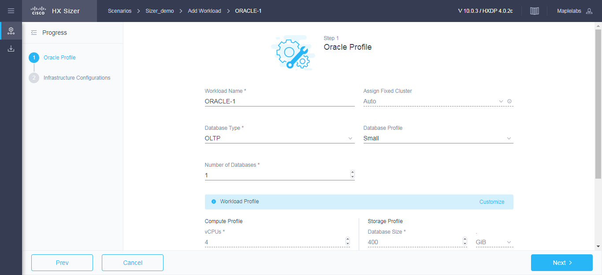

|  |  |
| --- | --- |
| **UI** 要素 | 説明 |
| **[**ワークロード名**（Workload Name）]** フィールド | ワークロードの名前を入力します。 |
| **[**固定クラスタの割り当て**（Assign Fixed Cluster）]** ドロップダウン リスト | ワークロードに割り当てる固定クラスタを選択します。 |
| **[**データベースタイプ**（Database Type）]** ドロップダウンリスト | [OLTP] または [OLAP] データベースタイプを選択でき ます。   * **[OLTP]**：トランザクション型ワークロードを表します。このサイジングツールでは、8K で読み取り 70 %、書き込み 30 % で構成されるワークロードが割り当てられます。OLTP の指定された数の IOPS へのサイズを設定する場合は 100 % ランダムになります。 * **[OLAP]**：クエリ、レポート、または分析のワークロードを表します。Sizer は、OLAP に指定されたスループットをサイジングする際に、大きなシーケンシャルの読み取りで構成されるワークロードを割り当てます。 |
| **[**データベースプロファイル**（Database Profile）]** ドロップダウンリスト | 事前定義されたデータベースプロファイル値のリストから選択します。   * 小規模 * 中規模 * 大規模   **[**カスタム**（Custom）]**：リストに記載されているテンプレートの事前定義の値が要件を満たしていない場合は、[カスタム（Custom）] オプションを選択して、[コンピューティング プロファイル（Compute Profile）] と [ストレージ プロファイル（Storage Profile）] の値を手動で入力します。 |
| **[**データベース数**（Number of Databases）]** フィー ルド | データベースの合計数を入力します。 |

|  |  |
| --- | --- |
| **UI** 要素 | 説明 |
| **[**コンピューティング プロファイル**（Compute Profile）]**  選択したデータベースプロファイルに応じて、推奨値が変更されます。 | |
| **[vCPU 数（vCPUs）]** フィールド | * [小規模（Small）]：4 vCPU * [中規模（Medium）]：8 vCPU * [大規模（Large）]：16 vCPU |
| **[vCPU** プロビジョニングの比率（**vCPU Provisioning Ratio）]** フィールド | 推奨値は 2 vCPU です。 |
| **[RAM（GB）（RAM (GB)）]** フィールド | * 小規模：16 GB * 中規模：64 GB * [大規模（Large）]：96 GB |
| **[**ストレージ プロファイル**（Storage Profile）]**  選択したデータベース プロファイルに応じて、推奨値が変更されます。 | |
| **[**データベース サイズ**（GB）（Database Size (GB)）]** フィールド | * [小規模（Small）]：400 GB * [中規模（Medium）]：1000 GB * [大規模（Large）]：4000 GB |
| [IOPS] フィールド | 選択したデータベース タイプに基づいて、IOPS が変更されます。  OLTP データベース タイプの場合は、次の値が推奨されます。   * [小規模（Small）]：6000 IOPS * [中規模（Medium）]：10000 IOPS * [大規模（Large）]：30000 IOPS   OLAP データベース タイプの場合は、次の値が推奨されます。   * [小規模（Small）]：200 MB/s * [中規模（Medium）]：400 MB/s * [大規模（Large）]：1000 MB/s |
| **[データベースのオーバーヘッド（%）（Database Overhead (%)）]** フィールド | * [小規模（Small）]：45 % * [中規模（Medium）]：40 % * [大規模（Large）]：30 % |

**[次へ（Next）]** をクリックします。

ステップ **4** [インフラストラクチャ設定（**Infrastructure Configuration**）]ページで、次のフィールドに値を入力します。

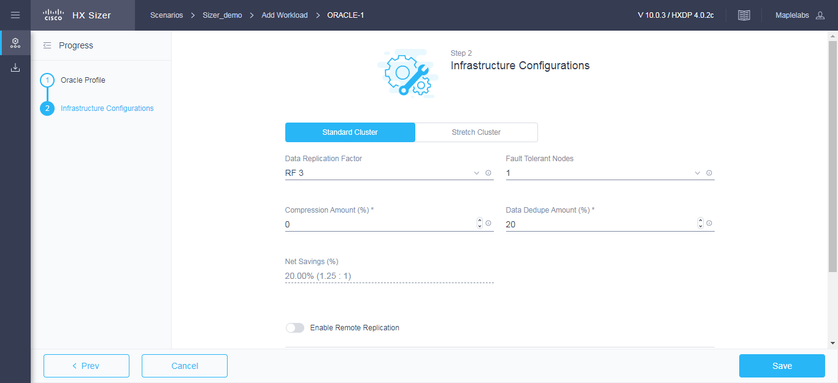

|  |  |
| --- | --- |
| **UI** 要素 | 説明 |
| **[**クラスタ タイプ**（Cluster Type）]** ボタン | * [標準（Normal）] * [ストレッチ（Stretch）]ーストレッチ クラスタは、重要度の高いデータを対象にした高可用性クラスタを実現します。このクラスタは 2 つの地理的地域に分散され、自然災害などの何らかの理由で 1 つのサイトが完全にダウンした場合でも使用可能になり ます。 |
| **[**データ レプリケーション ファクタ**（Data Replication Factor）]** ドロップダウンリスト | データの冗長性を確保するために RF3 が推奨されてい ます。 |
| **[**耐障害性ノード**（Fault Tolerant Node）]** ドロップダウンリスト | 障害耐性のために使用するノードの数を入力します。推奨値は 1 ノードです。  [パフォーマンスヘッドルームを設定（Setting Performance Headroom）] ではクラスタに新たなロードを追加して、ノード障害が発生した場合に十分なパフォーマンス帯域幅を確保します。 |
| **[**圧縮率**（Compression Amount）(%)]** フィールド | 推奨値は 30 % です。 |
| **[**データ重複排除量 **(%)（Data Dedupe Amount(%)）]** フィールド | 推奨値は 0 % です。 |
| **[**リモート レプリケーションを有効にしますか**?（Enable Remote Replication?）]** チェックボックス | リモート レプリケーションを有効にする場合に選択します。次のように、ワークロードの配置とサイト障害の保護を設定できるようになりました。  **[**プライマリ ワークロードの配置**（Primary Workload Placement）]** ドロップダウンリスト   * **サイト A** * **サイト B**   **[サイト障害からの保護（ワークロードの %）（Site Failure Protection (% Workload)）]**：推奨値は 100 です。 |

ステップ **5** [保存（**Save**）]をクリックします。

## 

## Splunk のワークロードの追加

デフォルト値を変更するには、[カスタマイズ（**Customize**）]をクリックします。



注意 推奨値はパフォーマンステストに基づいており、注意して変更する必要があります。

注：RAM のオーバープロビジョニングは、適切な RAM オーバープロビジョニング係数によって入力 RAM を変更することで考慮できます。

例：4 GB の RAM/オーバープロビジョニング比率2 は2 GB の RAMに等しい。

RAM オーバープロビジョニングの影響の詳細については、次のリンクを参照してください。

<https://kb.vmware.com/s/article/2097593>

<https://kb.vmware.com/s/article/2080735>

Splunk のワークロードを追加するには、次のステップを実行します。

ステップ **1 [**ワークロード**（Workloads）]** の下の [ワークロードの追加（Add Workstation）] ボタンをクリックします。

ステップ **2 [**ワークロードタイプ**（Workload Type）]** ページで、**[Splunk ワークロード（Splunk Workload）]** を選択します（次を参照）。**[開始（Start）]** をクリックします。

## 

ステップ **3 [Splunk** プロファイル**（Splunk Profile）]** ページで、次のフィールドに値を入力します。

## 

|  |  |
| --- | --- |
| **UI 要素** | **説明** |
| **[ワークロード名（Workload Name）]** フィールド | ワークロードの名前 |
| **[**固定クラスタの割り当て**（Assign Fixed Cluster）]** ドロップダウン リスト | ワークロードに割り当てる固定クラスタを選択し ます。 |
| **[**プロファイルタイプ**（Profile Type）]** ドロップダウンリスト | 事前定義されたプロファイル値のリストから選択します。   * **[**エンタープライズ セキュリティ**（Enterprise Security）]** * **[IT** サービス インテリジェンス**（IT Service Intelligence）]** * **[ITOA（IT** 運用分析**）（ITOA (IT Operations Analytics)）]**   選択したプロファイル タイプに応じて、VM タイプの値が変更されます。また、要件に基づいてカスタマイズすることもできます。 |
| **[日次データ取り込み（Daily Data Ingest）]** フィー ルド | [日次データ取り込み（Daily Data Ingest）] の値を入力します。 |
| **[Indexer**あたりの最大ボリューム**（Max Volume per Indexer）]** フィールド | [Indexerあたりの最大ボリューム（Max Volume per Indexer）] の値を入力します。 |
| **[ストレージの蓄積（Storage Accumulation）]** ドロップダウンリスト | 事前定義されたプロファイル値のリストから選択します。   * **[HX + Splunk]** * **[HX + Splunk Smartstore]**   選択したストレージの蓄積に応じて、ホット階層、コールド階層、凍結層、および Splunk レベルのレプリケーションの推奨値が変更されます。 |

ステップ **4** [インフラストラクチャ設定（**Infrastructure Configuration**）]ページで、次のフィールドに値を入力します。

## 

|  |  |
| --- | --- |
| **UI** 要素 | 説明 |
| **[**レプリケーションファクタ**（Replication Factor）]** ドロップダウンリスト | RF2 は、データの冗長性を確保するためのもの です。 |
| **[**障害許容差ノード**（Fault Tolerant Node）]** フィールド | 障害耐性のために使用するノードの数を入力します。推奨値は 1 ノードです。  [パフォーマンス ヘッドルームを設定（Setting Performance Headroom）] ではクラスタに新たなロードを追加して、ノード障害が発生した場合に十分なパフォーマンス帯域幅を確保します。 |
| **[圧縮による節減（%）（Compression Savings (%)）]** フィールド | おおよそ50 % 圧縮によるデータ領域を節約するSplunk が想定されています。  推奨値は 0 % です。 |
| **[重複排除の設定（%）（Deduplication Settings (%)）]** フィールド | 推奨値は 0 % です。 |

ステップ **5 [保存（Save）] をクリックします。**

## ークロードの一括追加

デフォルト値を変更するには、[カスタマイズ（Customize）]をクリックします。



注意 推奨値はパフォーマンステストに基づいており、注意して変更する必要があります。

ワークロードの一括追加するには、次の手順を実行します。

ステップ **1 [ワークロード（Workloads）]** の下の [ワークロードの追加（Add Workstation）] ボタンをクリックします。

ステップ **2** [ワークロードタイプ（**Workload Type**）]ページで、[一括データベース入力（**Bulk Database Input**）]を選択し  
ます（次を参照）。**[開始（Start）]** をクリックします。

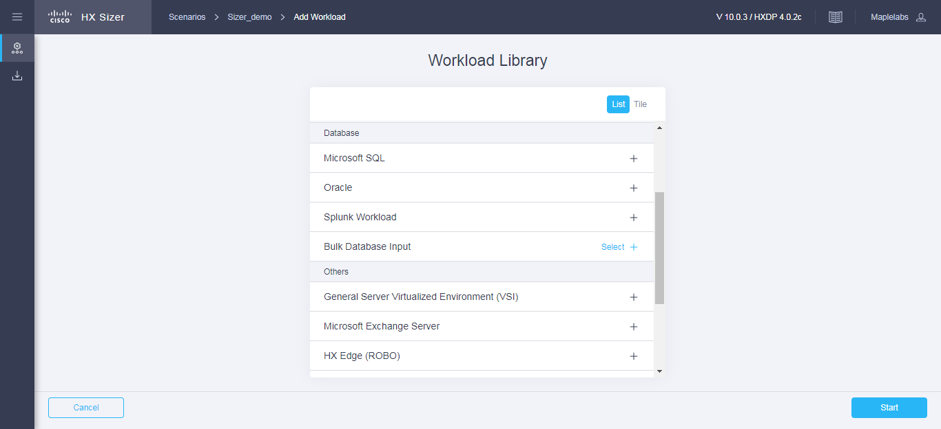

ステップ **3** [ワークロードプロファイル（**Workload Profile**）]ページで、次のフィールドに値を入力します。

表示されたリンクから一括データベース ワークロードのモデリングのスプレッドシート テンプレートをダウンロードします。アップロードする前に、表示されたテンプレートに基づいて、ワークロードの詳細を適切に入力します。完成したスプレッドシートをアップロードします。

|  |  |
| --- | --- |
| **UI** 要素 | 説明 |
| **[**ワークロード入力**（Workload Input）]** フィールド | ワークロードの入力を処理するために Excel ファイルをアップロードします。 |

ステップ **4** [保存（**Save**）]をクリックします。

## その他のワークロード

## 一般的なサーバ仮想化環境（VSI）のワークロードの追加

デフォルト値を変更するには、[カスタマイズ（**Customize**）]をクリックします。



注意推奨値はパフォーマンステストに基づいており、注意して変更する必要があります。

注：RAM のオーバープロビジョニングは、適切な RAM オーバープロビジョニング係数によって入力 RAM を変更することで考慮できます。

例：4 GB の RAM/オーバープロビジョニング比率2 は2 GB の RAMに等しい。

RAM オーバープロビジョニングの影響の詳細については、次のリンクを参照してください。

<https://kb.vmware.com/s/article/2097593>

<https://kb.vmware.com/s/article/2080735>

一般的なサーバ仮想環境 (VSI) のワークロードを追加するには、次のステップを実行します。

ステップ **1 [ワークロード（Workloads）]** の下の [ワークロードの追加（Add Workstation）] ボタンをクリックします。

ステップ **2** [ワークロードタイプ（**Workload Type**）]ページで、[一般的なサーバ仮想化環境（**VSI**）（**General Server Virtualized Environment (VSI)**）]を選択します（次を参照）。**[開始（Start）]** をクリックします。

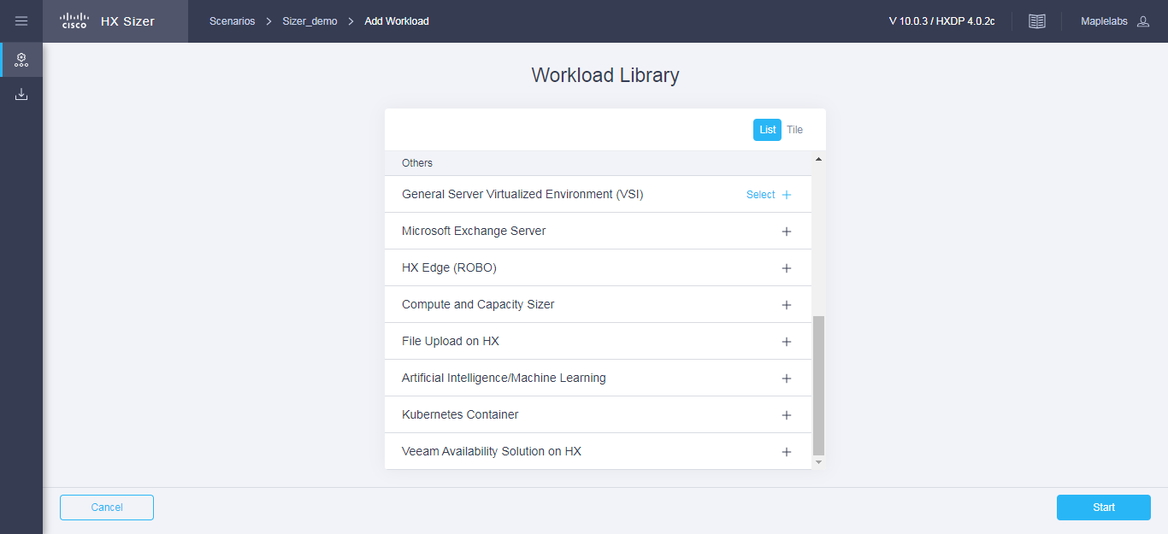

ステップ **3 [VSI** プロファイル**（VSI Profile）]** ページで、次のフィールドに値を入力します。

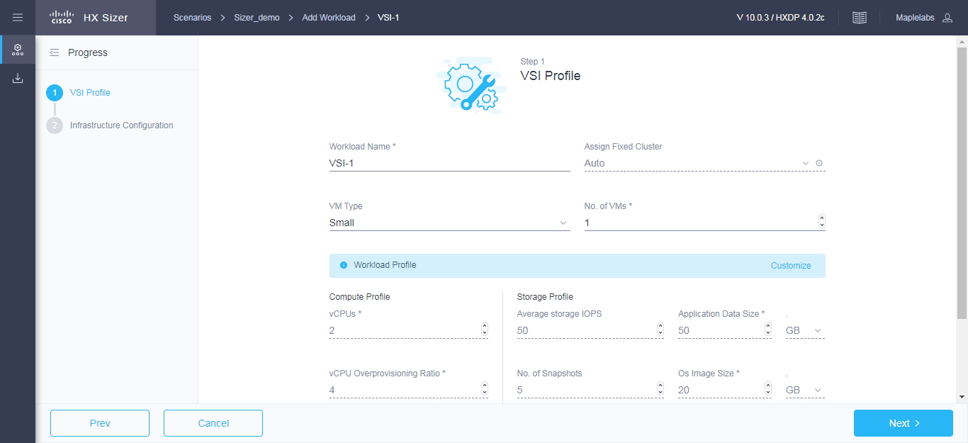

| **UI** 要素 | 説明 |
| --- | --- |
| **[**ワークロード名**（Workload Name）]** フィールド | ワークロードの名前を入力します。 |
| **[**固定クラスタの割り当て**（Assign Fixed Cluster）]** ドロップダウン リスト | ワークロードに割り当てる固定クラスタを選択し ます。 |
| **[VM** タイプ**（VM Type）]** ドロップダウン リスト | 事前定義されたリソース消費値のリストから選択します。   * 小規模 * 中規模 * 大規模 * **[**カスタム**（Custom）]**：リストに記載されているテンプレート内の定義済みのリソース消費値が要件を満たしていない場合は、[カスタム（Custom）] オプションを選択して、[インフラストラクチャの設定（Infrastructure Configuration）] ページでプロファイル値を入力します。 |
| **[VM** 数**（Number of VMs）]** フィールド | VM の数を入力します。 |
| **[VM** コンピューティング プロファイル**（VM Compute Profile）]**  選択した VM タイプに応じて、推奨値が変更されます。 | |
| **[vCPU** 数**（vCPUs）]** フィールド | * [小規模（Small）]：2 vCPU * [中規模（Medium）]：4 vCPU * [大規模（Large）]：8 vCPU |
| **[vCPU オーバープロビジョニング比率（vCPU Overprovisioning Ratio）]** フィールド | すべての VM タイプの推奨値は、4 vCPU です。   * コアごとに包含できる vCPU の合計数。 |
| **[RAM（GB）（RAM (GB)）]** フィールド | * [小規模（Small）]：8 GB * [中規模（Medium）]：16 GB * [大規模（Large）]：32 GB |
| **[VM** ストレージプロファイル**（VM Storage Profile）]**   * 選択した VM タイプに応じて、推奨値が変更されます。 | |

|  |  |
| --- | --- |
| **UI** 要素 | 説明 |
| **[**平均 **8K** ストレージ **IOPS（Average 8K Storage IOPS）]** フィールド | * [小規模（Small）]：50 IOPS * [中規模（Medium）]：100 IOPS * [大規模（Large）]：200 IOPS |
| **[ユーザー/アプリケーション データ サイズ（GB）（User/Application Data Size (GB)）]** フィールド | * [小規模（Small）]：50 GB * [中規模（Medium）]：200 GB * [大規模（Large）]：750 GB |
| **[OS** イメージサイズ**（GB）（OS Image Size (GB)）]** フィールド | 推奨値は 20 GB です。   * VM の OS イメージのサイズ。 |
| **[**スナップショット数**（Number of Snapshots）]** フィールド | 推奨値は 5 スナップショットです。 |
| **[**ワーキングセットサイズ**（%）（Working Set Size (%)）]** フィールド | 推奨値は 10 % です。 |

[次へ（**Next**）]をクリックします。

ステップ **4** [インフラストラクチャ設定（**Infrastructure Configuration**）]ページで、次のフィールドに値を入力します。

| **UI** 要素 | 説明 |
| --- | --- |
| **[**クラスタタイプ**（Cluster Type） ]** ボタン | * [標準（Normal）] * ストレッチ（Stretch）ーストレッチ クラスタは、重要度の高いデータを対象にした高可用性クラスタを実現します。このクラスタは 2 つの地理的地域に分散され、自然災害などの何らかの理由で 1 つのサイトが完全にダウンした場合でも使用可能になります。 |
| **[**データ レプリケーション ファクタ**（Data Replication Factor）]** ドロップダウンリスト | RF2 は、可用性を高めるために推奨されています。 |
| **[**耐障害性ノード**（Fault Tolerant Node）]** ドロップダウンリスト | 障害耐性のために使用するノードの数を入力します。推奨値は 1 ノードです。  [パフォーマンス ヘッドルームを設定（Setting Performance Headroom）] ではクラスタに新たなロードを追加して、ノード障害が発生した場合に十分なパフォーマンス帯域幅を確保します。 |
| **[**圧縮による節減**（%）（Compression Savings (%)）]** フィールド | 推奨値は 20 % です。 |
| **[**重複排除による節減**（%）（Deduplication Savings (%)）]** フィールド | 推奨値は 10 % です。 |
| **[**リモートレプリケーションを有効にしますか**?（Enable Remote Replication?）]** | リモート レプリケーションを有効にする場合に選択します。次のように、ワークロードの配置とサイト障害の保護を設定できるようになりました。  **[**プライマリワークロードの配置**（Primary Workload Placement）]** ドロップダウンリスト   * サイト **A** * サイト **B**   **[**サイト障害からの保護**（ワークロードの %）（Site Failure Protection (% Workload)）]**：推奨値は 100 です。 |

ステップ **5 [保存（Save）] をクリックします。**

## Microsoft Exchange Server のワークロードの追加

デフォルト値を変更するには、[カスタマイズ（**Customize**）]をクリックします。



注意推奨値はパフォーマンステストに基づいており、注意して変更する必要があります。

Microsoft Exchange Server のワークロードを追加するには、次のステップを実行します。

ステップ **1 [**ワークロード**（Workloads）]** の下の [ワークロードの追加（Add Workstation）] ボタンをクリックします。

ステップ **2** [ワークロード タイプ（**Workload Type**）]ページで、**[Microsoft Exchange Server]** を選択します（次を参照）。  
**[**開始**（Start）]** をクリックします。

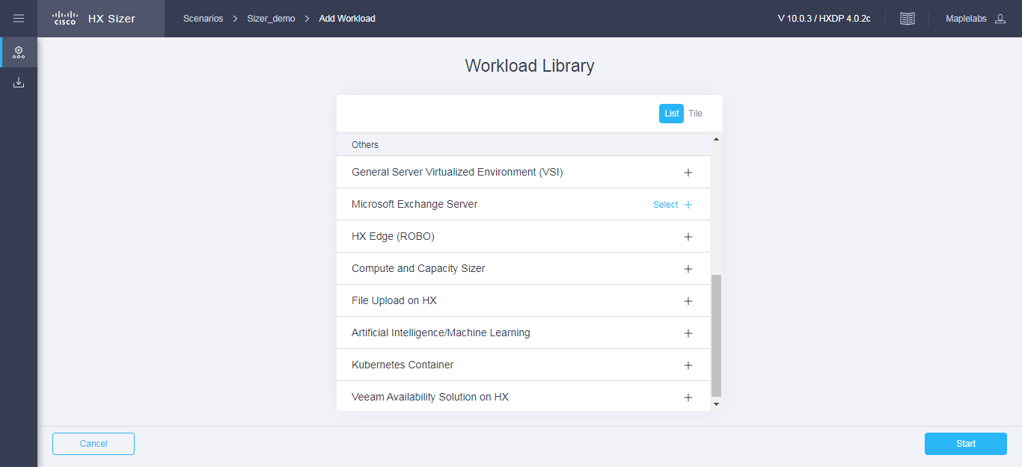

ステップ **3** [ワークロード プロファイル（**Workload Profile**）]ページで、ファイルから値をインポートします。

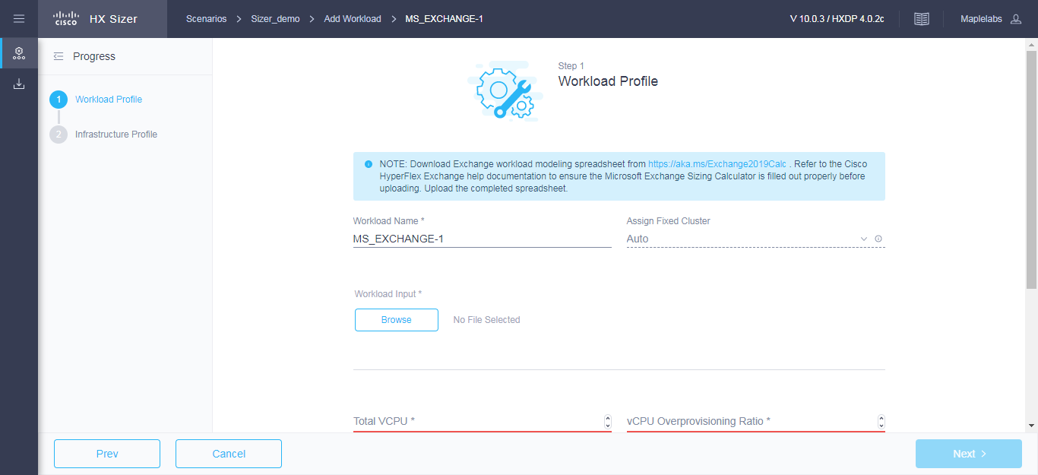

|  |  |
| --- | --- |
| **UI 要素** | **基本情報** |
| **[**ワークロード名**（Workload Name）]** フィールド | ワークロードの名前を入力します。 |
| **[**固定クラスタの割り当て**（Assign Fixed Cluster）]** ドロップダウン リスト | ワークロードに割り当てる固定クラスタを選択し ます。 |
| **[**ワークロード入力タイプ**（Workload Input Type）]** | [Microsoft Exchange 2013 Server Role](https://blogs.technet.microsoft.com/exchange/2013/05/14/released-exchange-2013-server-role-requirements-calculator/) [Requirements Calculator](https://blogs.technet.microsoft.com/exchange/2013/05/14/released-exchange-2013-server-role-requirements-calculator/) から Microsoft Exchange のワークロード モデリング スプレッドシートをダウンロードし ます。  **重要** Microsoft Exchange 2013 サイジング計算ツールが正しく入力されていることを確認します。**「**Microsoft Exchange 2013 Server Role Requirements Calculator の設定」（41 ページ）を参照してください。  完了した *.XLSM* スプレッドシートをアップロードし、ワークロードの入力を処理します。 |
| **[vCPU** 数**（vCPUs）]** フィールド | システムオーバーヘッドのアカウンティング後に、すべての MS Exchange Server に必要なコアの合計数。Intel E5-2630 v4 は、コアカウントのリファレンス CPU として使用されます。 |
| **[vCPU** オーバープロビジョニング比率**（vCPU Overprovisioning Ratio）]** フィールド | コアごとに包含できる vCPU の合計数。 |
| **[**合計 **RAM（GB）（Total RAM (GB)）]** フィールド | システムオーバーヘッドのアカウンティング後に、すべてのゲスト VM に必要な RAM の合計。 |
| **[**有効なユーザーキャパシティ**（GB）（Effective User Capacity (GB)）]** フィールド | この値は、重複除外または圧縮による節減によって異なります。[インフラストラクチャ設定（Infrastructure Configuration）] ページで、重複排除および圧縮による節減を変更できます。 |
| **[DB IOPS]** フィールド | 平均 16 KB IOPS、100 % ランダムでの読み取り/書き込み比率は 60/40。 |
| **[**ログ **IOPS（Log IOPS）]** フィールド | 平均 32 KB IOPS、100 % ランダムでの読み取り/書き込み比率は 60/40。 |
| **[**メンテナンス **IOPS（Maintenance IOPS）]**フィー ルド | 平均 64 KB IOPS、100 % ランダムでの読み取り/書き込み比率は 60/40。 |
| **[**拡張の予測**（%）（Future Growth (%)）]**フィー ルド | 物理コア、RAM、および有効なユーザキャパシティについて、将来の環境の領域拡張を可能にするパーセンテージを指定します。 |

[次へ（**Next**）]をクリックします。

ステップ **4** [インフラストラクチャ設定（**Infrastructure Configuration**）]ページで、次のフィールドに値を入力します。

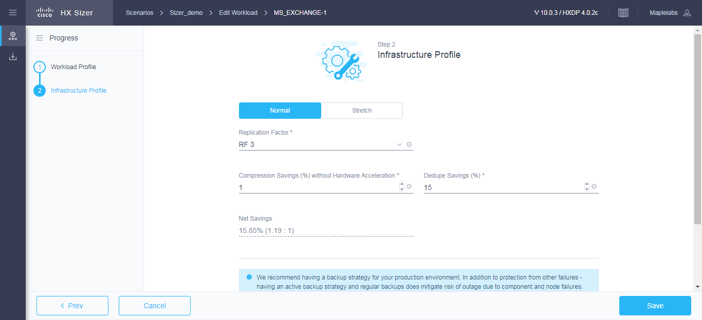

|  |  |
| --- | --- |
| **UI** 要素 | 基本情報 |
| **[**クラスタタイプ**（Cluster Type） ]** ボタン | * [標準（Normal）] * [ストレッチ（Stretch）]ー ストレッチ クラスタは、重要度の高いデータを対象にした高可用性クラスタを実現します。このクラスタは 2 つの地理的地域に分散され、自然災害などの何らかの理由で 1 つのサイトが完全にダウンした場合でも使用可能になります。 |
| **[**データレプリケーション係数**（Data Replication Factor）]** フィールド | RF3 は、可用性を高めるために推奨されています。 |
| **[**耐障害性ノード**（Fault Tolerant Node）]** フィー ルド | 耐障害性ノードの数。  [パフォーマンスヘッドルームを設定（Setting Performance Headroom）] ではクラスタに新たなロードを追加して、ノード障害が発生した場合に十分なパフォーマンス帯域幅を確保します。 |
| **[**圧縮による節減**（%）（Compression Savings (%)）]** フィールド | デフォルトでは、15 % に設定されています。  指定できる範囲は 0 ～ 99 % です。 |
| **[**重複排除の設定**（%）（Deduplication Settings (%)）]** フィールド | デフォルトでは、15 % に設定されています。  指定できる範囲は 0 ～ 99 % です。 |

ステップ **5** [保存（**Save**）]をクリックします。

## HX Edge（ROBO）のワークロードの追加

デフォルト値を変更するには、[カスタマイズ（**Customize**）]をクリックします。



注意推奨値はパフォーマンステストに基づいており、注意して変更する必要があります。

注：RAM のオーバープロビジョニングは、適切な RAM オーバープロビジョニング係数によって入力 RAM を変更することで考慮できます。

例：4 GB の RAM/オーバープロビジョニング比率2 は2 GB の RAMに等しい。

RAM オーバープロビジョニングの影響の詳細については、次のリンクを参照してください。

<https://kb.vmware.com/s/article/2097593>

<https://kb.vmware.com/s/article/2080735>

HX Edge (ROBO) ワークロードを追加するには、次のステップを実行します。

ステップ **1 [ワークロード（Workloads）]** の下の [+] アイコンをクリックします。

ステップ **2** [ワークロードタイプ（**Workload Type**）]ページで、**[HX Edge（ROBO）（HX Edge (ROBO)）]** を選択します（次を参照）。**[開始（Start）]** をクリックします。

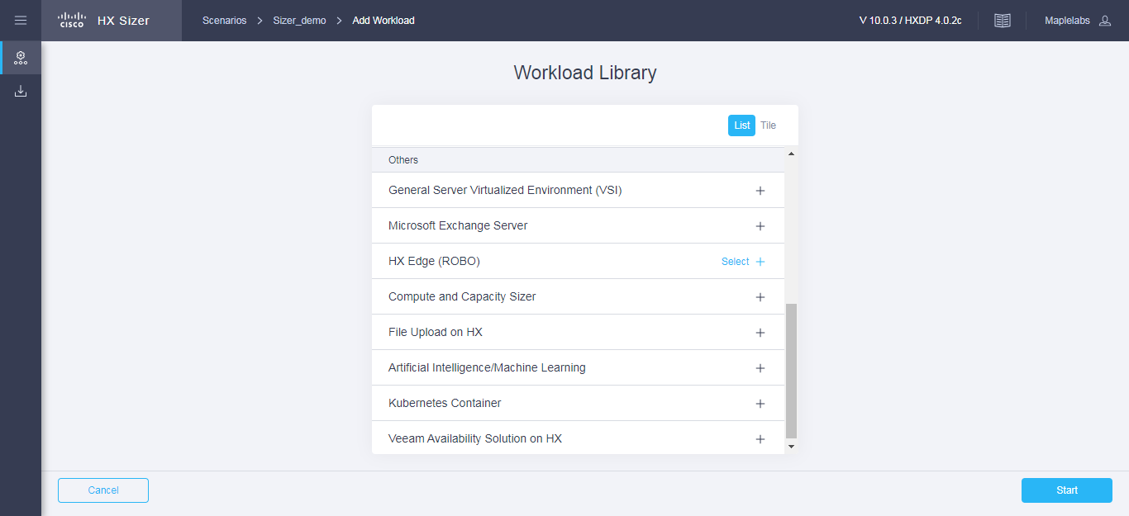

ステップ **3 [HX Edge プロファイル（HX Edge Profile）]** ページで、次のフィールドに値を入力します。

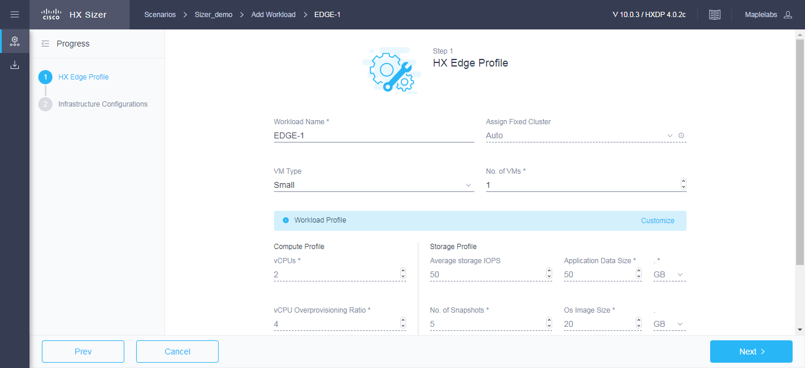

| **UI** 要素 | 説明 |
| --- | --- |
| **[**ワークロード名**（Workload Name）]** フィールド | ワークロードの名前を入力します。 |
| **[**固定クラスタの割り当て**（Assign Fixed Cluster）]** ドロップダウン リスト | ワークロードに割り当てる固定クラスタを選択し ます。 |
| **[VM** タイプ**（VM Type）]** ドロップダウン リスト | 事前定義されたリソース消費値のリストから選択します。   * 小規模 * 中規模 * 大規模 * **[**カスタム**（Custom）]**：リストに記載されているテンプレート内の定義済みのリソース消費値が要件を満たしていない場合は、[カスタム（Custom）] オプションを選択して、[インフラストラクチャの設定（Infrastructure Configuration）] ページでプロファイル値を入力します。 |
| **[VM** 数**（Number of VMs）]** フィールド | VM の数を入力します。 |
| **[VM** コンピューティング プロファイル**（VM Compute Profile）]**  選択した VM タイプに応じて、推奨値が変更されます。 | |
| **[vCPU** 数**（vCPUs）]** フィールド | * [小規模（Small）]：2 vCPU * [中規模（Medium）]：4 vCPU * [大規模（Large）]：8 vCPU |
| **[vCPU** オーバープロビジョニング比率**（vCPU Overprovisioning Ratio）]** フィールド | すべての VM タイプの推奨値は、4 です。   * コアごとにパックできる vCPU の合計数。 |
| **[RAM（GB）（RAM (GB)）]** フィールド | * [小規模（Small）]：8 GB * [中規模（Medium）]：16 GB * [大規模（Large）]：32 GB |
| **[VM** ストレージプロファイル**（VM Storage Profile）]**  選択した VM タイプに応じて、推奨値が変更されます。 | |
| **[**平均 **8K** ストレージ **IOPS（Average 8K Storage IOPS）]** フィールド | * [小規模（Small）]：50 IOPS * [中規模（Medium）]：100 IOPS * [大規模（Large）]：200 IOPS |
| **[**ユーザー**/**アプリケーション データ サイズ**（GB）（User/Application Data Size (GB)）]** フィールド | * [小規模（Small）]：50 GB * [中規模（Medium）]：100 GB * [大規模（Large）]：750 GB |
| **[OS** イメージサイズ**（GB）（OS Image Size (GB)）]** フィールド | 推奨値は 20 GB です。  VM の OS イメージのサイズ。 |
| **[**スナップショット数**（Number of Snapshots）]** フィールド | 推奨値は 5 スナップショットです。 |
| **[**ワーキングセットサイズ**（%）（Working Set Size (%)）]** フィールド | 推奨値は 10 % です。 |

**[次へ（Next）]** をクリックします。

ステップ **4** [インフラストラクチャ設定（**Infrastructure Configuration**）]ページで、次のフィールドに値を入力します。

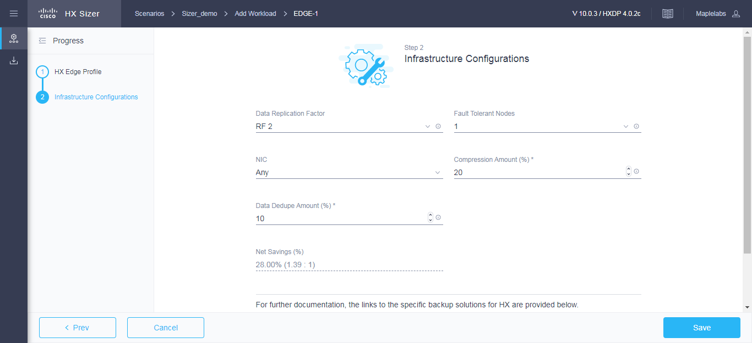

|  |  |
| --- | --- |
| **UI** 要素 | 説明 |
| **[**データ レプリケーション ファクタ**（Data Replication Factor）]** ドロップダウンリスト | **注意**Edge のワークロードは、RF 2 でのみサポートされています。 |
| **[**耐障害性ノード**（Fault Tolerant Node）]** ドロップダウン リスト | 障害耐性のために使用するノードの数を入力します。推奨値は 1 ノードです。  [パフォーマンスヘッドルームを設定（Setting Performance Headroom）] ではクラスタに新たなロードを追加して、ノード障害が発生した場合に十分なパフォーマンス帯域幅を確保します。  Edge のワークロードは、RF2 と N + 0/N + 1 の設定でのみサポートされます。 |
| **[NIC** の詳細**（NIC Details）]** ドロップダウン リスト | * [任意（Any）]：推奨 * シングルスイッチ、1G * ダブルスイッチ、1G * 10G |
| **[**圧縮による節減**（%）（Compression Savings (%)）]** フィールド | * 推奨値は 20 % です。 |
| **[**重複排除による節減**（%）（Deduplication Savings (%)）]** フィールド | * 推奨値は 10 % です。 |

ステップ **5** [保存（**Save**）]をクリックします。

## コンピューティングとキャパシティ サイジング ツール （RAW）のワークロードの追加

デフォルト値を変更するには、[カスタマイズ（**Customize**）]をクリックします。



注意 推奨値はパフォーマンステストに基づいており、注意して変更する必要があります。

**注**：RAM のオーバープロビジョニングは、適切な RAM オーバープロビジョニング係数によって入力 RAM を変更することで考慮できます。

例：4 GB の RAM/オーバープロビジョニング比率2 は2 GB の RAMに等しい。

RAM オーバープロビジョニングの影響の詳細については、次のリンクを参照してください。

<https://kb.vmware.com/s/article/2097593>

<https://kb.vmware.com/s/article/2080735>

コンピューティングとキャパシティ サイジング ツール（RAW）のワークロードを追加するには、次のステップを実行します。

ステップ **1 [**ワークロード**（Workloads）]** の下の [+] アイコンをクリックします。

ステップ **2** [ワークロードタイプ（**Workload Type**）]タブで、[コンピューティングとキャパシティ サイジング ツール（**Compute and Capacity Sizer**）]を選択します（次を参照）。**[開始（Start）]** をクリックします。

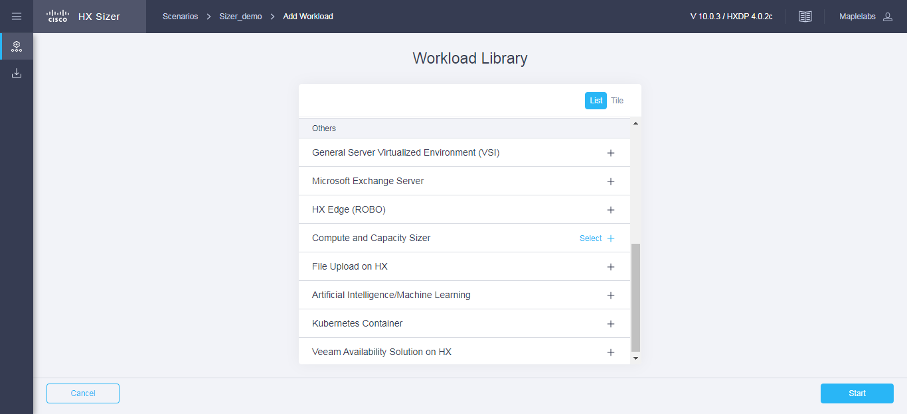

ステップ **3** [ワークロードプロファイル（**Workload Profile**）]ページで、次のフィールドに値を入力します。

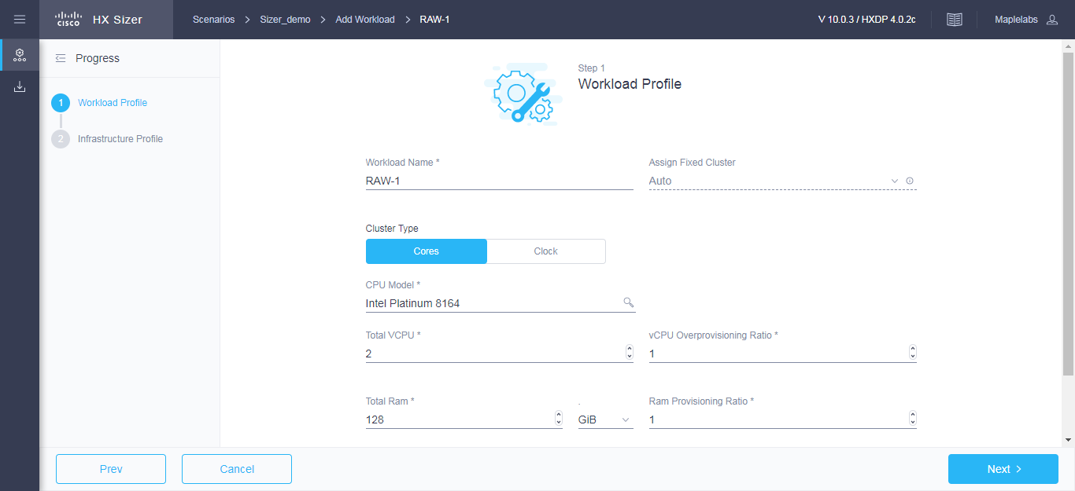

|  |  |
| --- | --- |
| **UI** 要素 | 説明 |
| **[**ワークロード名**（Workload Name）]** フィールド | ワークロードの名前を入力します。 |
| **[**固定クラスタの割り当て**（Assign Fixed Cluster）]** ドロップダウン リスト | ワークロードに割り当てる固定クラスタを選択し ます。 |
| **[CPU** ユニット**（CPU Unit）]** フィールド | * デフォルトは[コア（Cores）]です。 * [クロック（Clock）] |
| **[**合計 **vCPU** 数**（Total vCPUs）]** フィールド | デフォルトは 2 vCPU です。  システムオーバーヘッドのアカウンティング後に、すべてのゲスト VM に必要なコアの合計数。 |
| **[CPU** オーバープロビジョニング比率**（CPU Overprovisioning Ratio）]** フィールド | デフォルトは 1 vCPU です。  コアごとに包含できるvCPUの合計数。 |
| **[**合計 **RAM（GB）（Total RAM (GB)）]** フィールド | デフォルトは 128 GB です。  システムオーバーヘッドのアカウンティング後に、すべてのゲスト VM に必要な RAM の合計。 |
| **[RAM** のオーバープロビジョニング比率**（RAM Overprovisioning Ratio）]** フィールド | デフォルトは 1 です。  システムに搭載されている RAM の 1 GB あたりのプロビジョニング済み RAM の合計量。 |
| **[**有効なユーザーキャパシティ**（GB）（Effective User Capacity (GB)）]** フィールド | デフォルトは 1000 GB です。  この値は、重複除外または圧縮による節減によって異なります。[インフラストラクチャ設定（Infrastructure Configuration）] ページで、重複排除および圧縮による節減を変更できます。 |
| **[拡張の予測（%）（Future Growth (%)）]** フィー ルド | 物理コア、RAM、および有効なユーザー キャパシティについて、将来の環境の成長を可能にするパーセンテージを指定します。 |

[次へ（**Next**）]をクリックします。

ステップ **4** [インフラストラクチャ設定（**Infrastructure Configuration**）]ページで、次のフィールドに値を入力します。

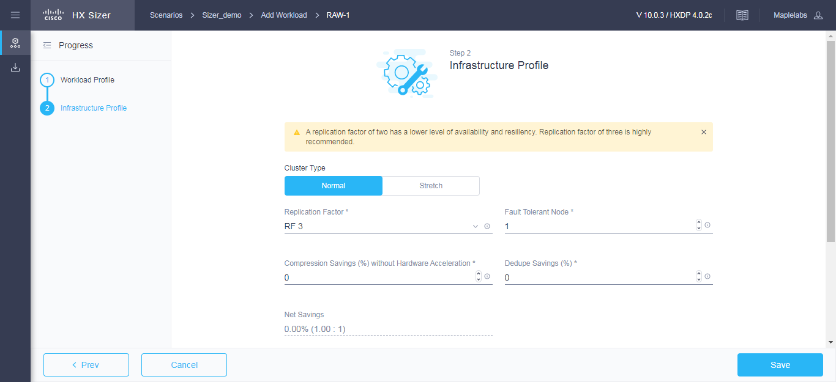

|  |  |
| --- | --- |
| **UI** 要素 | 説明 |
| **[**クラスタ タイプ**（Cluster Type） ]** ボタン | * [標準（Normal）] * [ストレッチ（Stretch）] － ストレッチ クラスタは、重要度の高いデータを対象にした高可用性クラスタを実現します。このクラスタは 2 つの地理的地域に分散され、自然災害などの何らかの理由で 1 つのサイトが完全にダウンした場合でも使用可能になります。 |
| **[**データ レプリケーション係数**（Data Replication Factor）]** フィールド | RF3 は、可用性を高めるために推奨されています。 |
| **[**耐障害性ノード**（Fault Tolerant Node）]** ドロップダウン リスト | 耐障害性ノードの数。  [パフォーマンス ヘッドルームを設定（Setting Performance Headroom）] ではクラスタに新たなロードを追加して、ノード障害が発生した場合に十分なパフォーマンス帯域幅を確保します。 |
| **[**圧縮による節減**（%）（Compression Savings (%)）]** フィールド | デフォルトでは、0 に設定されます。  指定できる範囲は 0 ～ 99 % です。 |
| **[**重複排除の設定**（%）（Deduplication Settings (%)）]** フィールド | デフォルトでは、0 に設定されます。  指定できる範囲は 0 ～ 99 % です。 |

**ステップ 5** [保存（**Save）] をクリックします。**

## 

## HX ワークロードでのファイルのアップロードの追加

デフォルト値を変更するには、[カスタマイズ（**Customize**）]をクリックします。



**注意** 推奨値はパフォーマンス テストに基づいており、注意して変更する必要があります。

**注**：RAM のオーバープロビジョニングは、適切な RAM オーバープロビジョニング係数によって入力 RAM を変更することで考慮できます。

例：4 GB の RAM/オーバープロビジョニング比 2 = 2 GB の RAM。

RAM オーバープロビジョニングの影響の詳細については、次のリンクを参照してください。

<https://kb.vmware.com/s/article/2097593>

<https://kb.vmware.com/s/article/2080735>

HX ワークロードでファイルのアップロードを追加するには、次のステップを実行します。

ステップ **1 [**ワークロード**（Workloads）]** の下の [ワークロードの追加（Add Workstation）] ボタンをクリックします。

ステップ **2** [ワークロードタイプ（**Workload Type**）]タブで、[**HX** でのファイルのアップロード（**File Upload on HX**）]を選択します（次を参照）。**[開始（Start）]** をクリックします。

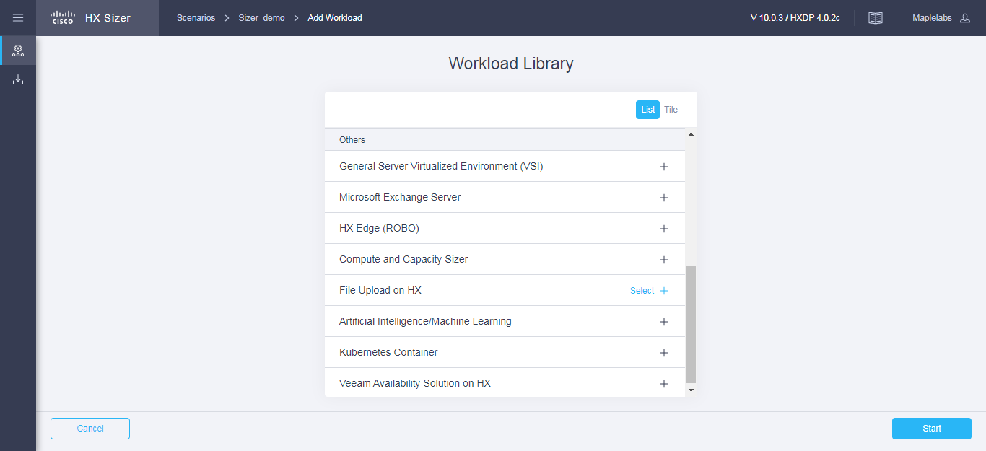

**ステップ 3** [ワークロード プロファイル（**Workload Profile**）]ページでは、手動で値を入力することも、またはファイルからの値をインポートすることもできます。

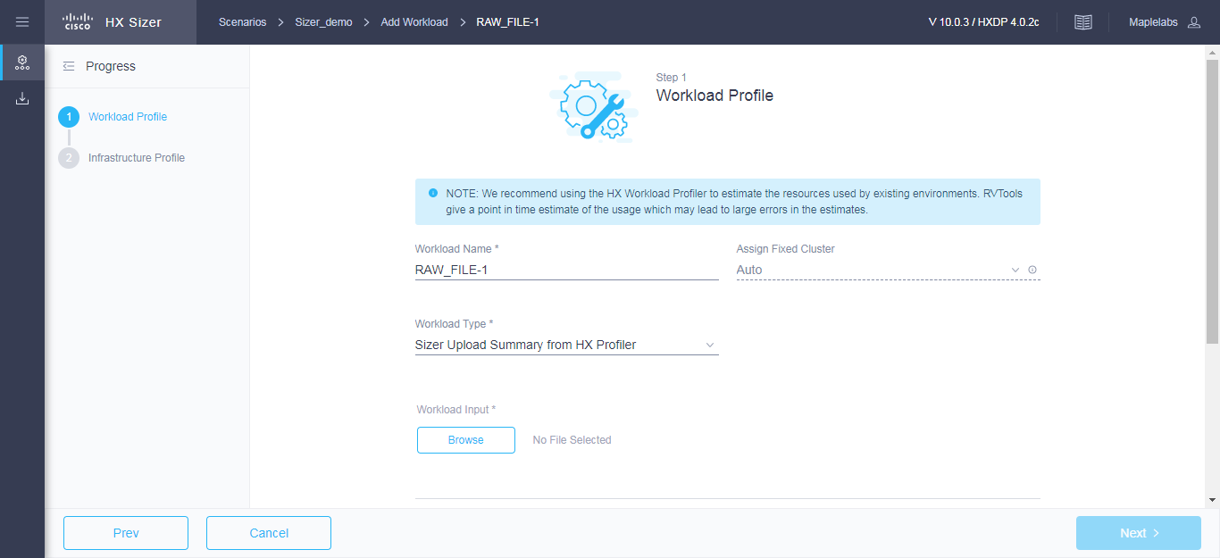

| **UI** 要素 | **説明** |
| --- | --- |
| **[**ワークロード名**（Workload Name）]** フィールド | ワークロードの名前を入力します。 |
| **[**固定クラスタの割り当て**（Assign Fixed Cluster）]** ドロップダウン リスト | ワークロードに割り当てる固定クラスタを選択し ます。 |
| **[**ワークロード入力タイプ**（Workload Input Type）]** ドロップダウン リスト | * HX Profiler ツールからの 30 日間の要約（30 日間は HX Profiler ツールから CSV ファイルをダウンロードできます）。 * RV ツールの出力 |
| **[**サイズ**（Size for）]** フィールド | * [プロビジョニング済み（Provisioned）]：ホストと VM の CPU、メモリ、およびディスクまたはそのいずれかのプロビジョニング済みの キャパシティです。 * [使用済み（Utilized）]：実際に使用されているホストと VM の実際に使用されている CPU、メモリ、およびディスク、またはそのいずれかです。[使用済み（Utilized）] は通常、プロビジョニング済みよりく低くなります。 * 推奨値は [Utilized（使用済み）] です。 |
| **[**合計 **vCPU** 数**（Total vCPUs）]** フィールド | デフォルトは 2 vCPU です。  システムオーバーヘッドのアカウンティング後に、すべてのゲスト VM に必要なコアの合計数。 |
| **[CPU** オーバープロビジョニング比率**（CPU Overprovisioning Ratio）]** フィールド | デフォルトは 1 vCPU です。  コアごとにパックできる vCPU の合計数。 |
| **[**合計 **RAM（GB）（Total RAM (GB)）]** フィールド | デフォルトは 128 GB です。  システム オーバーヘッドのアカウンティング後に、すべてのゲスト VM に必要な RAM の合計。 |
| **[RAM** のオーバープロビジョニング比率**（RAM Overprovisioning Ratio）]** フィールド | デフォルトは 1 です。  システムに搭載されている RAM の 1 GB あたりのプロビジョニング済み RAM の合計量。 |
| **[**有効なユーザー キャパシティ**（GB）（Effective User Capacity (GB)）]** フィールド | デフォルトは 1000 GB です。  この値は、重複除外または圧縮による節減によって異なります。[インフラストラクチャ設定（Infrastructure Configuration）] ページで、重複排除および圧縮による節減を変更できます。 |
| **[**将来の成長**（%）（Future Growth (%)）]** フィー ルド | 物理コア、RAM、および有効なユーザーキャパシティについて、将来の環境の成長を可能にするパーセンテージを指定します。 |

[次へ（**Next**）]をクリックします。

ステップ **4** [インフラストラクチャ設定（**Infrastructure Configuration**）]ページで、次のフィールドに値を入力します。

|  |  |
| --- | --- |
| **UI** 要素 | 説明 |
| **[**クラスタ タイプ**（Cluster Type） ]** ボタン | * [標準（Normal）] * [ストレッチ（Stretch）] － ストレッチ クラスタは、重要度の高いデータを対象にした高可用性クラスタを実現します。このクラスタは 2 つの地理的地域に分散され、自然災害などの何らかの理由で 1 つのサイトが完全にダウンした場合でも使用可能になります。 |
| **[**データ レプリケーション係数**（Data Replication Factor）]** フィールド | RF3 は、可用性を高めるために推奨されています。 |
| **[**耐障害性ノード**（Fault Tolerant Node）]** ドロップダウン リスト | 耐障害性ノードの数。  [パフォーマンス ヘッドルームを設定（Setting Performance Headroom）] ではクラスタに新たなロードを追加して、ノード障害が発生した場合に十分なパフォーマンス帯域幅を確保します。 |
| **[**圧縮による節減**（%）（Compression Savings (%)）]** フィールド | デフォルトでは、0 に設定されます。  指定できる範囲は 0 ～ 99 % です。 |
| **[**重複排除の設定**（%）（Deduplication Settings (%)）]** フィールド | デフォルトでは、0 に設定されます。  指定できる範囲は 0 ～ 99 % です。 |

ステップ **5** [保存（**Save**）]をクリックします。

## HX ワークロードでの Veeam 可用性ソリューションの追加

デフォルト値を変更するには、[カスタマイズ（**Customize**）]をクリックします。



注意推奨値はパフォーマンステストに基づいており、注意して変更する必要があります。

注：RAM のオーバープロビジョニングは、適切な RAM オーバープロビジョニング係数によって入力 RAM を変更することで考慮できます。

例：4 GB の RAM/オーバープロビジョニング比率2 は2 GB の RAMに等しい。

RAM オーバープロビジョニングの影響の詳細については、次のリンクを参照してください。

<https://kb.vmware.com/s/article/2097593>

<https://kb.vmware.com/s/article/2080735>

HX ワークロードで Veeam 可用性ソリューションを追加するには、次のステップを実行します。

ステップ **1 [**ワークロード**（Workloads）]** の下の [ワークロードの追加（Add Workstation）] ボタンをクリックします。

ステップ **2** [ワークロードタイプ（**Workload Type**）]タブで、**[HX** の **Veeam** 可用性ソリューション**（Veeam Availability Solution on HX）]** を選択します（次を参照）。**[開始（Start）]** をクリックします。

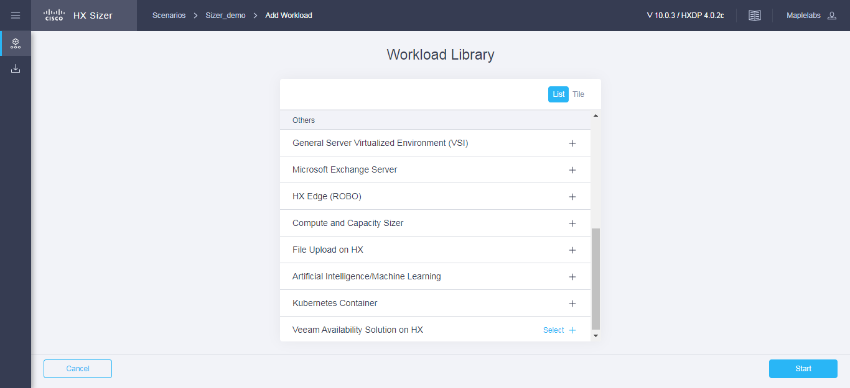

ステップ **3 [**プロファイル**（Profile）]** ページでは、手動で値を入力することも、または計算ファイルからの値を  
入力することもできます。

|  |  |
| --- | --- |
| **UI** 要素 | 説明 |
| **[**ワークロード名**（Workload Name）]** フィールド | ワークロードの名前を入力します。 |
| **[**合計ストレージ キャパシティの要件**（Total Storage Capacity Requirement）]** フィールド | 計算を実行するには、<http://rps.dewin.me> にアクセスしてください。合計ストレージ キャパシティの出力を使用して、それを [合計ストレージの要件（Total Storage Requirement）] フィールドに挿入します。 |

[インフラストラクチャ設定（**Infrastructure Configuration**）] の値の場合、これらはサイジングで使用される次の編集不  
可フィールド値です。

|  |  |
| --- | --- |
| **UI 要素** | **説明** |
| **[データレプリケーション係数（Data Replication Factor）]** フィールド | 推奨値は RF2 です。 |
| **[耐障害性ノード（Fault Tolerant Node）]** ドロップダウン リスト | 耐障害性ノードの数 0。  [パフォーマンスヘッドルームを設定（Setting Performance Headroom）] ではクラスタに新たなロードを追加して、ノード障害が発生した場合に十分なパフォーマンス帯域幅を確保します。 |
| **[圧縮による節減（%）（Compression Savings (%)）]** フィールド | デフォルトでは、0 に設定されます。  外部リンクはすでに圧縮による節約を処理してい ます。 |
| **[重複排除の設定（%）（Deduplication Settings (%)）]** フィールド | デフォルトでは、0 に設定されます。  外部リンクはすでに圧縮による節約を処理してい ます。 |

ステップ **4 [保存（Save）] をクリックします。**

## Kubernetes コンテナのワークロードの追加

デフォルト値を変更するには、[カスタマイズ（Customize）]をクリックします。



**注意** 推奨値はパフォーマンス テストに基づいており、注意して変更する必要があります。

**注**：RAM のオーバープロビジョニングは、適切な RAM オーバープロビジョニング係数によって入力 RAM を変更することで考慮できます。

例：4 GB の RAM/オーバープロビジョニング比率2 は2 GB の RAMに等しい。

RAM オーバープロビジョニングの影響の詳細については、次のリンクを参照してください。

<https://kb.vmware.com/s/article/2097593>

<https://kb.vmware.com/s/article/2080735>

Kubernetes コンテナのワークロードを追加するには、次のステップを実行します。

ステップ **1 [ワークロード（Workloads）]** の下の [ワークロードの追加（Add Workstation）] ボタンをクリックします。

ステップ **2 [ワークロード タイプ（Workload Type）]** ページで、**[Kubernetes コンテナ（Kubernetes Container）]** を選択  
します（次を参照）。**[開始（Start）]** をクリックします。

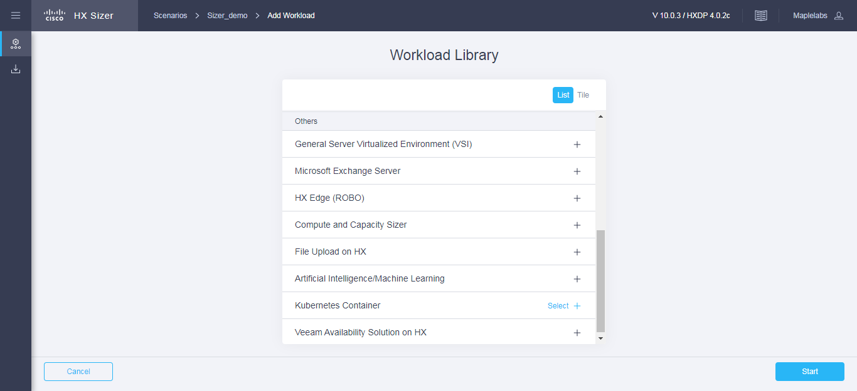

ステップ **3** [コンテナ プロファイル（**Container Profile**）]ページで、次のフィールドに値を入力します。

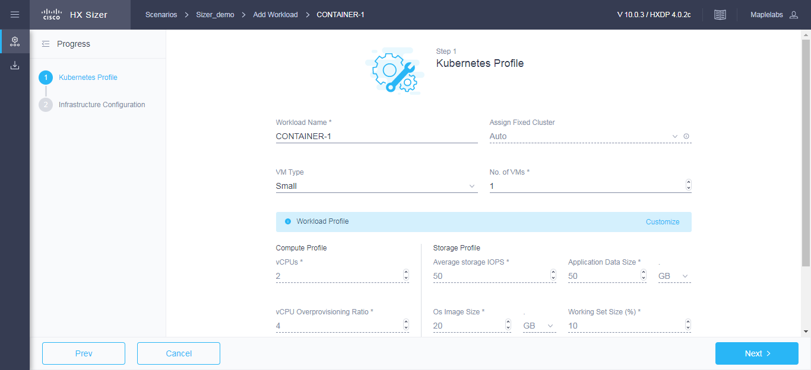

|  |  |
| --- | --- |
| **UI** 要素 | 説明 |
| **[ワークロード名（Workload Name）]** フィールド | ワークロードの名前を入力します。 |
| **[固定クラスタの割り当て（Assign Fixed Cluster）]** ドロップダウン リスト | ワークロードに割り当てる固定クラスタを選択し ます。 |
| **[**コンテナタイプ**（Container Type）]** ドロップダウン リスト | 事前定義されたリソース消費値のリストから選択し ます。   * 小規模 * 中規模 * 大規模 * **[**カスタム**（Custom）]**：リストに記載されているテンプレート内の定義済みのリソース消費値が要件を満たしていない場合は、[カスタム（Custom）] オプションを選択して、[インフラストラクチャの設定（Infrastructure Configuration）] ページでプロファイル値を入力します。 |

| **UI** 要素 | 説明 |
| --- | --- |
| **[**コンテナ数**（Number of Containers）]** フィールド | コンテナの数を入力します。 |
| **[**コンテナ コンピューティング プロファイル**（Container Compute Profile）]**  選択したコンテナタイプに応じて、推奨値が変更されます。 | |
| **[vCPU** 数**（vCPUs）]** フィールド | * [小規模（Small）]：2 vCPU * [中規模（Medium）]：4 vCPU * [大規模（Large）]：8 vCPU |
| **[vCPU** オーバープロビジョニング比率**（vCPU Overprovisioning Ratio）]** フィールド | すべての VM タイプの推奨値は、4 vCPU です。  コアごとに包含できる vCPU の合計数。 |
| **[RAM（GB）（RAM (GB)）]** フィールド | * [小規模（Small）]：8 GB * [中規模（Medium）]：16 GB * [大規模（Large）]：32 GB |
| **[**コンテナ ストレージ プロファイル**（Container Storage Profile）]**  選択したコンテナタイプに応じて、推奨値が変更されます。 | |
| **[**平均ストレージ **IOPS（Average Storage IOPS）]** フィールド | * [小規模（Small）]：50 IOPS * [中規模（Medium）]：100 IOPS * [大規模（Large）]：200 IOPS |
| **[**ユーザー/アプリケーション データ サイズ**（GB）（User/Application Data Size (GB)）]** フィールド | * [小規模（Small）]：50 GB * [中規模（Medium）]：200 GB * [大規模（Large）]：750 GB |
| **[OS** イメージ サイズ**（GB）（OS Image Size (GB)）]** フィールド | 推奨値は 20 GB です。  VM の OS イメージのサイズ。 |
| **[**ワーキング セット サイズ**（%）（Working Set Size (%)）]** フィールド | 推奨値は 10 % です。 |

[次へ（**Next**）]をクリックします。

ステップ **4** [インフラストラクチャ設定（**Infrastructure Configuration**）]ページで、次のフィールドに値を入力します。

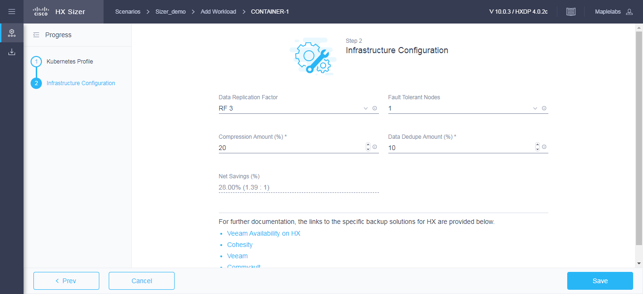

|  |  |
| --- | --- |
| **UI 要素** | **説明** |
| **[データ レプリケーション ファクタ（Data Replication Factor）]** ドロップダウンリスト | RF3 は、可用性を高めるために推奨されています。 |
| **[耐障害性ノード（Fault Tolerant Node）]** ドロップダウン リスト | 障害耐性のために使用するノードの数を入力します。推奨値は 1 ノードです。  [パフォーマンスヘッドルームを設定（Setting Performance Headroom）] ではクラスタに新たなロードを追加して、ノード障害が発生した場合に十分なパフォーマンス帯域幅を確保します。 |
| **[圧縮による節減（%）（Compression Savings (%)）]** フィールド | 推奨値は 20 % です。 |
| **[重複排除による節減（%）（Deduplication Savings (%)）]** フィールド | 推奨値は 10 % です。 |

**ステップ 5 [保存（Save）] をクリックします。**

## AI と機械学習のワークロードの追加

デフォルト値を変更するには、[カスタマイズ（**Customize**）]をクリックします。



**注意** 推奨値はパフォーマンステストに基づいており、注意して変更する必要があります。

AIと機械学習のワークロードを追加するには、次の手順を実行します。

ステップ **1 [**ワークロード**（Workloads）]** の下の [+] アイコンをクリックします。

ステップ **2** [ワークロードタイプ（**Workload Type**）]ページで、[**AI/**機械学習（**Intelligence/Machine Learning**）]を選択します**[**開始**（Start）]** をクリックします。

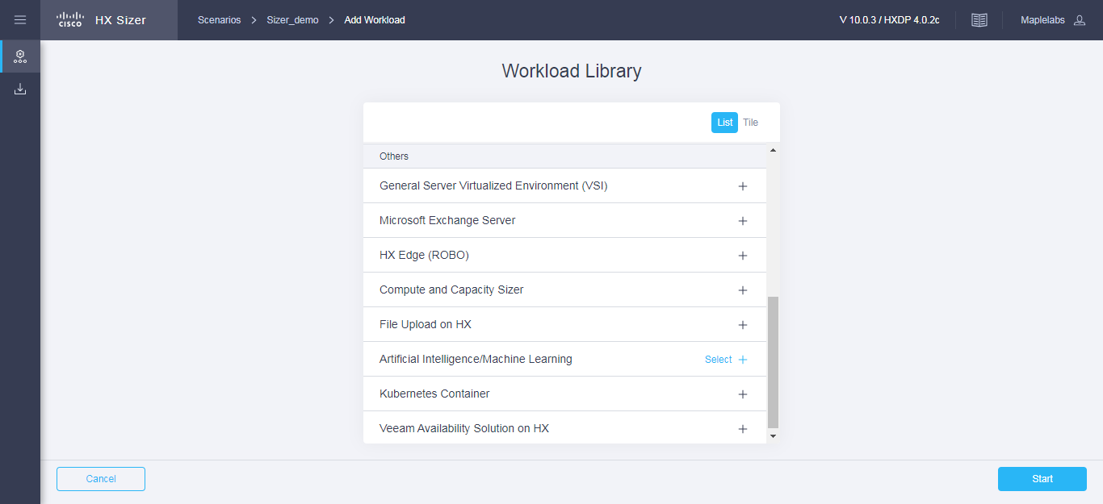

ステップ **3 [VM プロファイル（VM Profile）]** ページで、次のフィールドに値を入力します。

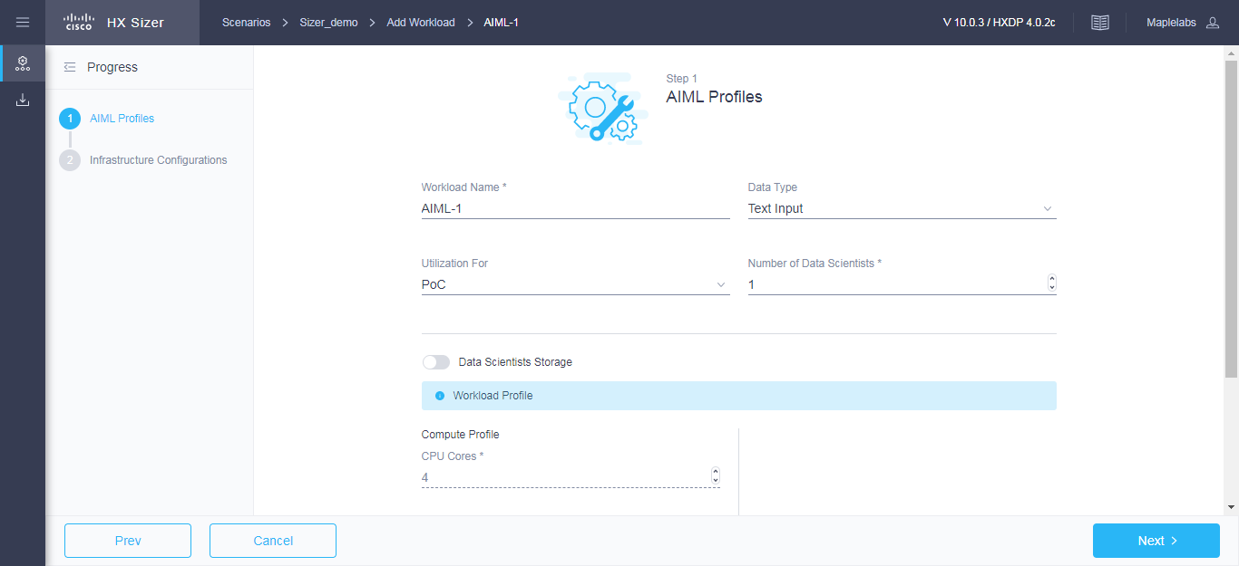

|  |  |
| --- | --- |
| **UI** 要素 | 説明 |
| **[**ワークロード名**（Workload Name）]** フィールド | ワークロードの名前を入力します。 |
| **[**データ サイエンティスト**（Data Scientists）]** フィールド | データ サイエンティストの数を入力します。 |
| **[**入力ソース**（Input Source）]** ドロップダウンリスト | 事前定義されたリソース消費値のリストから選択します。   * **[テキスト入力（Text Input）]** * **[ビデオ（Video）]、[音声（音声）]、[画像（Images）]** |

| **UI** 要素 | 説明 |
| --- | --- |
| **[**想定される使用率**（Expected Utilization）]** ドロップダウンリスト | 事前定義されたリソース消費値のリストから選択します。   * **[POC]** * **[本格的な開発（Serious Development）]** |
| **[HX** クラスタのストレージ**（Storage on HX Cluster）]** フィールド | HX クラスタ上にストレージがある場合に有効化。 |
| **[**データサイエンティストあたりのコンピューティング プロファイル**（Compute Profile Per Data Scientist）]**  選択した入力ソースと本格的な開発に応じて、推奨値が変更されます。 | |
| **[CPU** コア（データ サイエンティストごと**）（CPU Cores (per Data Scientist)）]** フィールド | * [テキスト入力/POC（Text Input / POC）]： 4 コア * [テキスト入力/本格的な開発（Text Input / Serious Development）]：8 コア * [ビデオ（Video）]、[音声（音声）]、 [イメージ/ POC（Images/ POC）]：8 コア * [ビデオ（Video）]、[音声（Voice）]、 [イメージ/本格的な開発（Images / Serious development）]：8 コア |
| **[**システム **RAM（**データ サイエンティストごと**）（System RAM (per Data Scientist)）]** フィールド | * [テキスト入力/POC（Text Input / POC）]：64 GB * [テキスト入力/本格的な開発（Text Input / Serious Development）]：128 GB * [ビデオ（Video）]、[音声（Voice）]、 [イメージ/ POC（Images/ POC）]：128 GB * [ビデオ（Video）]、[音声（Voice）]、 [イメージ/本格的な開発（Images / Serious development）]：128 GB |
| **[GPU（**データ サイエンティストごと**）（GPUs (per Data Scientist)）]** フィールド | * [テキスト入力/POC（Text Input / POC）]：1 GB * [テキスト入力/本格的な開発（Text Input / Serious Development）]：1 * [ビデオ（Video）]、[音声（Voice）]、 [イメージ / POC（Images/ POC）]：1 * [ビデオ（Video）]、[音声（Voice）]、 [イメージ / 本格的な開発（Images / Serious development）]：8 |

[次へ（**Next**）]をクリックします。

ステップ **4** [インフラストラクチャ設定（**Infrastructure Configuration**）]ページで、次のフィールドに値を入力します。

|  |  |
| --- | --- |
| **UI** 要素 | 説明 |
| **[**データ レプリケーション ファクタ**（Data Replication Factor）]** ドロップダウンリスト | RF3 は、可用性を高めるために推奨されています。 |
| **[**耐障害性ノード**（Fault Tolerant Node）]** ドロップダウン リスト | 障害耐性のために使用するノードの数を入力します。推奨値は 1 ノードです。  [パフォーマンスヘッドルームを設定（Setting Performance Headroom）] ではクラスタに新たなロードを追加して、ノード障害が発生した場合に十分なパフォーマンス帯域幅を確保します。 |
| **[**圧縮による節減**（%）（Compression Savings (%)）]** フィールド | 推奨値は 0 % です。 |
| **[**重複排除による節減**（%）（Deduplication Savings (%)）]** フィールド | 推奨値は 20 % です。 |

ステップ **5 [保存（Save）]** をクリックします。

**41**



第 **4** 章

# Microsoft Exchange 2013 のサーバーの役割 の要件電卓 の設定

* + Microsoft Exchange 2013 のサーバーの役割の要件電卓の設定（41 ページ）
  + トラブルシューティング（44 ページ）

## Microsoft Exchange 2013 のサーバーの役割の要件電卓

#### 概要

[Microsoft Exchange 2013 のサーバーの役割の要件電卓](https://blogs.technet.microsoft.com/exchange/2013/05/14/released-exchange-2013-server-role-requirements-calculator/) から Microsoft Exchange のワークロード モデリング スプレッドシートをダウンロードします。計算ツールの使用に関する包括的なガイダンスについては、Microsoft Exchange Calculator Readme ファイルを参照してください。

Cisco HyperFlex Sizer では、プライマリ データセンターの BOM のみが提供されます。この項では、Microsoft Exchange Calculator の [入力（**Input**）]タブで設定する必要があるパラメータについて説明します。複数のデータセンターに展開し、データベース可用性グループ（DAG） を拡張する予定のお客様は、[サイトの復元力の設定（**Site Resilience Configuration**）]でセカンダリデータセンターの入力を完了する必要があります。この入力を完了すると、プライマリ データ センターのコンピューティングとストレージの要件が適切にサイジングされ、セカンダリ データ センターがダウンしている場合にすべてのユーザーを処理するようになります。

#### Exchange 環境の設定

|  |  |
| --- | --- |
| コンフィギュレーション設定 | 値 |
| **[Exchange Server** のバージョン**（Exchange Server Version）]** | 2016 年 |
| **[**グローバルカタログサーバのアーキテクチャ**（Global Catalog Server Architecture）]** | 64 ビット |
| **[**サーバロールの仮想化**（Server Role Virtualization）]** | [はい（Yes）] |
| **[**ハイ アベイラビリティ展開**（High Availability Deployment）]** | [はい（Yes）]  DAG が計画されている場合は、*[高可用性展開（High Availability Deployment）]* が [はい（Yes）]に設定されており、サイトごとに適切な数のデータベース コピー インスタンスが選択されていることを確認します。 |

**Cisco HyperFlex Sizer スタートアップガイド**

**階層 1 [2, 3, 4]** ユーザー メールボックスの設定

ユーザーメールボックスの階層が、適切な初期メールボックスサイズと最大メールボックスサイズに設定されていることを確認します。HyperFlex では、追加の永続階層ディスクを追加するか、またはクラスタにコンバージドノードを追加することで、クラスタ上の使用可能なストレージが自動的に拡張されます。データベースの追加、HyperFlex データストアの拡張、またはオンラインデータベースが配置されている Windows LUN の拡張は即時に完了し、ダウンタイムなしで実行されることがあります。

|  |  |
| --- | --- |
| **コンフィギュレーション設定** | **値** |
| **[ユーザー メー ルボックス構成時の設定（User Mailbox Configuration Settings）]** | |
| **[週間稼働日数（Number of Days in a Work Week）]** フィールド | 5 日 |
| **[階層 1 ユーザー メー ルボックスの設定（Tier-1 User Mailbox Configuration）]** フィールド | |
| **[階層 1 ユーザー メー ルボックスの合計数/環境（Total Number of Tier-1 User Mailboxes / Environment）]** フィールド | 10000 階層 1 ユーザーメールボックス/環境 |
| **[予測メールボックス数の増加率（Projected Mailbox Number Growth Percentage）]**  field | 0% |
| **[送信/受信機能/メールボックス/日の合計（Total Send/Receive Capability / Mailbox / Day）]** フィールド | 200 メッセージ |
| **[平均メッセージ サイズ（KB）（Average Message Size (KB)）]** フィールド | 75 KB |
| **[最初のメールボックス サイズ（MB）（Initial Mailbox Size (MB)）]**フィールド | 2048 MB |
| **[メール ボックス サイズの制限（MB）（Mailbox Size Limit (MB)）]** フィールド | 10240 MB |

**Microsoft Exchange 2013 Server** ロールの要件計算ツールの設定

**Microsoft Exchange 2013 Server** ロールの要件計算ツールの設定

#### バックアップの設定

|  |  |
| --- | --- |
| コンフィギュレーション設定 | **値** |
| **[**バックアップ方法**（Backup Methodology）]** フィールド | バックアップ方法は、サイジングの影響を受けることがあります。推奨される方法としては、Cisco HyperFlex のネイティブスナップショットとともにサードパーティ製のバックアップ アプリケーションを使用します。これにより、通常はバックアップのコピーがバックアップリポジトリ内に保持され、クラスタから切り離されます。  次のバックアップ方法のオプションを使用できます。   * （推奨）[ハードウェア VSS バックアップと復元（Hardware VSS Backup/Restore）]：LUN を復元するのに必要な容量は最小 です。 * [ソフトウェア VSS のバックアップと復元（Software VSS Backup/Restore）]：LUN を復元するには、より大きな容量が必要です。 * [Exchange のネイティブ データ保護（Exchange Native Data Protection）]：LUN を復元するには、より大きな容量が必要です。 * [VMware の redo ログのスナップショット（VMware redo-log snapshots）]：バックアップ コピーをプルしてからロール転送リカバリを有効にするために十分な領域を提供するには、各 Exchange Server により大きな復元 LUN をプロビジョニングする必要があります。 * [データベースの遅延コピーを使用した Exchange のネイティブデータ保護（Exchange Native Data Protection with lagged database copies）]：バックアップ コピーをプルしてからロール転送リカバリを有効にするために十分な領域を提供するには、各 Exchange Server により大きな復元 LUN をプロビジョニングする必要があります。 |
| **[バックアップ頻度（Backup Frequency）]** フィールド | [週次のフル（Weekly Full）] または [日次の増分（Daily Incremental）] |
| **[バックアップと切り捨ての障害許容度（Backup/Truncation Failure Tolerance）]** フィールド | 3 |
| **[ネットワークの障害許容度（日数）（Network Failure Tolerance (Days) ）]** フィールド | 0 日 |

ストレージ オプション

|  |  |
| --- | --- |
| コンフィギュレーション設定 | 値 |
| [必要な Exchange データベースボリュームの数を自動的に計算する（Automatically Calculate Number of Exchange Database Volumes Required）] | [はい（Yes）]  [いいえ（No）]に設定した場合は、データベースがサーバに収まるように、十分な Exchange データボリュームの選択が行われるように注意深くサイズを変更して確保してください。データベースに収まらないと、スプレッドシートを Cisco HyperFlex Sizer にアップロードできず、[ロールの要件（Role Requirements）] タブのセル G216 に警告が表示されます。 |
| **[**サーバあたりの自動再生成ボリュームの数**（Number of AutoReseed Volumes per Server）]** | 1 つの自動再生成ボリューム |

**Cisco HyperFlex Sizer** スタートアップガイド

サーバの設定

Microsoft Exchange Calculator は、特定のベースライン CPU に基づいています。Megacycle を実際の CPU 消費量に合わせて適切に計算するには、*[プロセッサコア/サーバ （Processor Cores / Server）]* に Microsoft Exchange Server VM の vCPU の数を入力し、また、Cisco HyperFlex Server の *[SPECint2006 レート値（SPECint2006 Rate Value）]* を入力します。値の例については、「[SPEC CINT2006 の結果](http://spec.org/cpu2006/results/res2017q3/cpu2006-20170725-47955.html)」を参照してください。

|  |  |  |
| --- | --- | --- |
| サーバの設定 | プロセッサコア数/サーバ | **SPECint2006** レート値 |
| プライマリ データセンター メールボックス サーバ | 16 | 2330 |
| セカンダリ データセンター メールボックス サーバ | 16 | 2330 |

## トラブルシューティング

|  |  |
| --- | --- |
| エラー メッセージ | 推奨される解決策 |
| 1 つ以上のワークロードが最大 CPU 制限を超えています。（One or more workloads have exceeded the maximum CPU limits.） | まだ設定していない場合は、*[HX + コンピューティング（HX + Compute）]* オプションに切り替えるか、*[オールフラッシュ（All Flash）]* オプションを組み込みます。ワークロードを小さなワークロードに分割します。 |
| フィルタにより SmartPlay ハイパーコンバージドノードが選択されていません。（No SmartPlay hyperconverged nodes have been chosen, due to filters.）フィルタを変更してください。 | *[オールフラッシュ（All-Flash）]* オプションの場合は、*[カスタマイズ（Customize）]* オプションから *[SmartPlay ハイパーコンバージドノード（SmartPlay Hyperconverged Nodes）]* を選択します。 |



第 **5** 章

# 付録

## サイジングのオプション

サイジングのオプションをカスタマイズするには、次のステップを実行します。

ステップ **1** 画面右上の [カスタマイズ（Customize）] ボタンを使用して、HyperFlex ノード、コンピューティング ノード、CPU、RAM スロット、RAM オプションをカスタマイズします（次を参照）。

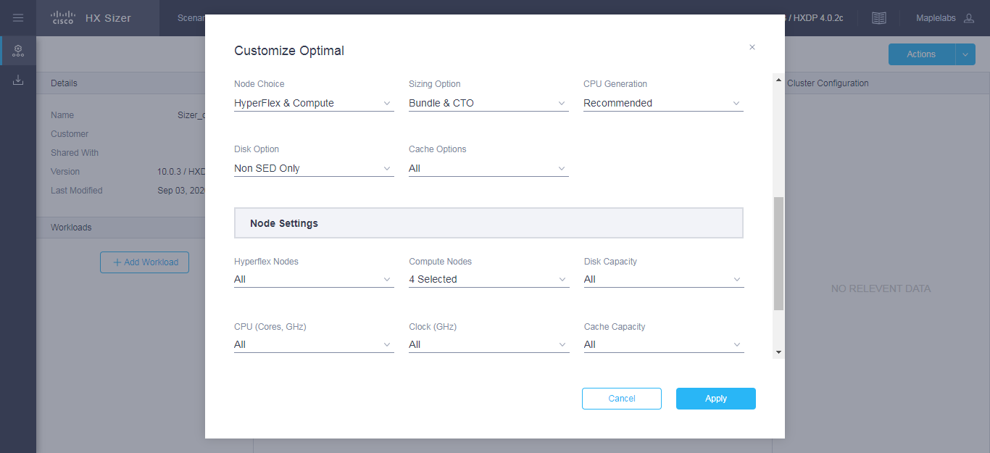

| **UI** 要素 | 説明 |
| --- | --- |
| **[**しきい値**（Threshold）]** ボタン | サイジングのしきい値を次のいずれかに設定します。   * **[**標準**（Standard）]**：デフォルト * **[**コンサーバティブ**（Conservative）]** * **[**アグレッシブ**（Aggressive）]** * ハイパーバイザの予約なし   しきい値の設定は、サイジングするクラスタの目標使用率を制御します。 |
| **[**ハイパーバイザ**（Hypervisor）]** フィールド | サイジングするハイパーバイザのタイプを選択します。   * **[ESXi]**：デフォルト * **[Hyper-V]** |
| **[**ディスカウント率**（Discount %）]** フィールド | バンドルと CTO のディスカウント率を入力します。 |
| **[**ソフトウェア コストを含める**（Include Software Cost）]** ボタン | * **[**該当なし**（N/A）]** * **[1** 年**（1 Year）]** * **[3** 年**（3 Years）]**：デフォルト   HX ソフトウェア ライセンスおよびハイパーバイザ ライセンスが含まれています。 |
| **[**ハードウェア アクセラレーション**（Hardware Acceleration）]** フィールド | HyperFlex アクセラレーション エンジンを含めることを選択します。   * **[自動（Auto）]：デフォルト** * **有効** * **無効** |
| **[**単一クラスタ**（Single Cluster）]** フィールド | 単一クラスタのオプションを選択します。   * **[**はい**（Yes）]** * **[**いいえ**（No）]：**デフォルト |
| **[**ノード選択**（Node Choice）]** ボタン | サイジングするノードのタイプを選択します。   * **[HyperFlex** とコンピューティング**（HyperFlex & Compute）]**：デフォルト * **[HyperFlex** のみ**（HyperFlex Only）]** |
| **[**サイジングオプション**（Sizing Option）]** ボタン | * **[**バンドルのみ**（Bundle Only）]**： バンドル ノードのみのサイズ。 * **[**バンドル と **CTO（Bundle & CTO）]** ー バンドルと、注文するための設定の両方のサイズを変更します。 * **CTO**のみ **－** Configure to Orderノードのみのサイズ。 |
| **[CPU** の世代**（CPU Generation）]** ボタン | サイジングに含める CPU SKU のタイプを選択します。   * **[**すべて**（All）]** * **[**推奨**（Recommended）]：**デフォルト * **[Skylake]** * **[Cascade Lake]** |
| **[**ディスクオプション**（Disk Option）]** ボタン | ディスクのタイプを選択します。   * **[**すべて**（All）]** * **[**非 **SED** のみ**（Non-SED Only）]：**デフォルト * **[SED** のみ**（SED Only）]**（自己暗号化ドライブのみ） * **[FIPS** のみ**（FIPS Only）]** * **[LFF** のみ**（LFF Only）]**（大型フォームファクタ） |
| **[**キャッシュオプション**（Cache Option）]** ボタン | ディスクのタイプを選択します。   * **[**すべて**（All）]：**デフォルト * **[SED** のみ**（SED Only）]**（自己暗号化ドライブのみ） * **[NVMe]**（不揮発性メモリ Express） * **[Optane** のみ**（Optane Only）]** |
| また、[**HyperFlex** ノード（**HyperFlex Nodes**）]、[コンピューティング ノード（**Compute Nodes**）]、**[CPU]**、**[RAM]**、[ディスクオプション**（Disk Options）**]、[キャッシュ キャパシティ オプション（**Cache Capacity Options**）]、および [モジュラー **LAN**（**Modular LANs**）] をカスタマイズすることもできます。 | |

ステップ **2** さらに、[しきい値（Threshold）]、[ノード選択（Node Choice）]、[サイジングオプション（Sizing Option）]、および [ディスクオプション（Disk Option）] をカスタマイズすることもできます。

ステップ **3** [適用（**Apply**）]をクリックします。変更されたオプションが保存され、新しい結果が [シナリオ（Scenario）]   
ページから表示されます。